הסתברות ותהליכים סטוכסטיים (פרופ' יזהר בר-גד)
24/05/2020, 26/05/2020, 31/05/20
אנליזות מרכיבים- PCA, ICA

הפחתת מימדים
הבעיה שלנו היא שיש לנו אוסף של תצפיות ובכל תצפית יש מספר רב של פרמטרים שקשורים לאותה תצפית. למשל אם רואים פרח אפשר לראות מספר עלי כותרת, מספר אבקנים, צבע, צורת עלי כותרת ועוד. כל אחד מהמאפיינים האלה ניתן לקבוע כאיזשהו מימד וכך לבנות מרחב n-מימדי המתייחס לכל המאפיינים השונים הללו. על פניו זה נשמע שככל שיש לנו יותר מאפיינים למידע על פרחים כך נוכל להסיק יותר מידע, אך זה רק באופן תאורטי יאפשר לנו לקטלג פרחים, להסיק עליהם מסקנות ועוד. אולם יש "קללת מימדים" שמקשה עלינו את הטיפול במצב הזה.
במגוון רחב של תחומים המידע מורכב ומבוסס על הרבה משתנים נצפים (מימדים) שמעניינים אותנו. המונח "קללת המימדיות" הוטבע ע"י ריצ'רד בלמן ב-1961 במטרה לתאר את הבעיה לפיה שככל המימדים עולים יותר כך היכולת להשתמש בתצפיות הולכת ויורדת. במילים אחרות, עם עליית כמות המשתנים, גודל המדגם הנדרש על מנת לשמר אותה רמת דיוק גדל באופן אקספוננציאלי עם כל התווספות משתנה. בתסריטים ריאליסטיים רבים מספר הדגימות איננו מתאים על מנת להעריך התפלגות רבת משתנים (multivariate).
נתבונן בדוגמא הבאה- יש לבנות אלגוריתם המקטלג 3 סוגים שונים של חלקי פאזל, למשל חלקים עגולים בצבע אדום, קוביות בצבע ירוק ופירמידות בצבע כחול. הגישה הפשטנית מציעה לחלק את המרחב לבינים אחידים, לחשב את היחס של החלקים (הדגימות) מכל סוג בכל בין ולבחור לכל בין את הסוג הדומיננטי בתור הסוג שמייצג את אותו הבין (הסקה ביאסיאנית). למשל בבעיה לפנינו, אנחנו מחליטים לחלק את המרחב ל-3 מקטעים לפי אחד הסממנים (למשל צבע):

אחרי שעשינו את זה, אנחנו שמים לב שיש יותר מדי חפיפה בין הסוגים, אז אנחנו מחליטים לשלב סממן נוסף (למשל צורה) על מנת לשפר את יכולת ההפרדה. החלטה כזו משפרת את יכולת ההפרדה שלנו בכל ציר, אך מעלה באופן ריבועי את מספר הבינים הנדרשים מ-$3$ ל-$3^{2}=9$.
בנקודה זו אנחנו צריכים לקבל החלטה- האם אנחנו משמרים צפיפות הדגימות לכל בין או שאנחנו משאירים את מספר הדגימות שהיו לנו עבור המקרה החד-מימדי. אם אנחנו בוחרים לשמור את הצפיפות, יביא לעלייה במספר הדגימות מ-9 במימד אחד ל-27 ב-2 מימדים. אם אנחנו מחליטים להשאיר את מספר הדגימות יהיה לנו פיזור מאוד דליל של הדגימות ויהיו לנו בינים עבורם יהיה לנו קשה לקבוע מה יש שם אם תגיע דגימה נוספת. אפשר לראות את ההבדלים בין שתי האפשרויות באיור הבא:
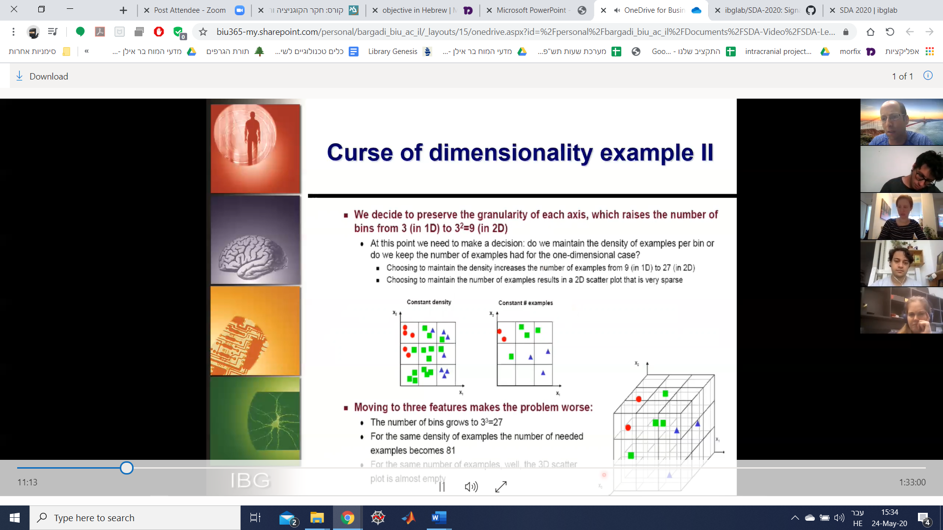
אם עוברים ל-3 מימדים, הבעיה נעשית אפילו חמורה יותר- מספר הבינים גדל ל-$3^{3}=27$, עבור אותה צפיפות עולה צורך של 81 דגימות ועבור אותה כמות דגימות הפיזור הופך להיות כמעט ריק, ואלגוריתמים פשוטים לקבלת החלטות לא יעבדו בשיטה הזו. זוהי בדיוק "קללת המימדיות" שהוצעה לעיל. גם אם ניקח אלגוריתם יותר מתוחכם- למשל לפי המרחק הקרוב ביותר, עדיין הדלילות תשפיע על איכות ביצוע האלגוריתם.


לכן, בהינתן דגימה בעלת גודל כלשהו, יש מספר מקסימלי של סממנים שאיכות הביצוע של המקטלג עבורם יילך ויירד במקום יעלה. במרבית המקרים, האינפורמציה הנוספת שהולך לאיבוד ע"י "התעלמות" מחלק מהסממנים מקבל פיצוי רב ע"י מיפוי מדוייק יותר במרחב המימדים הנמוך יותר (תת-מרחב)- כלומר dimensionality reduction.
לכן תהליך של הורדת מימדים כולל שתי גישות מרכזיות. הראשונה- בחירת סממנים (feature selection) שהיא בחירה של הסממנים האינפורמטיביים ביותר, השנייה- חילוץ סממנים (feature extraction) שהיא יצירה של מאפיינים חדשים ע"י שילוב בין מאפיינים קיימים. המצב הזה לרוב שימושי לצורך הצגה ויזואלית של תוצאות- גם אם האלגוריתם רץ על 10 מימדים, ננסה להביע זאת לכל היותר ב-3 מימדים. בשיטה זו לרוב יש קושי במציאת הפונקציה המאפשרת את ה-extraction.

באופן כללי, המיפוי האופטימלי $y=f(x)$ הוא לא-לינארי. אולם מכיוון שאין דרך שיטתית לייצר טרנספורמציות לא-לינאריות אנחנו נגביל את הטיפול במצבי extraction בשלב הראשון לטרנספורמציות לינאריות בלבד. כלומר בשלב הראשון נצטרך למצוא את המטריצה הכוללת את כל האיברים $w_{ij}$ שתאפשר לנו לרדת מוקטור בעל $N$ מימדים לוקטור בעל $M$ מימדים שהוא קטן יותר (כמעט תמיד המטריצה בגלל זה תהיה מלבנית).
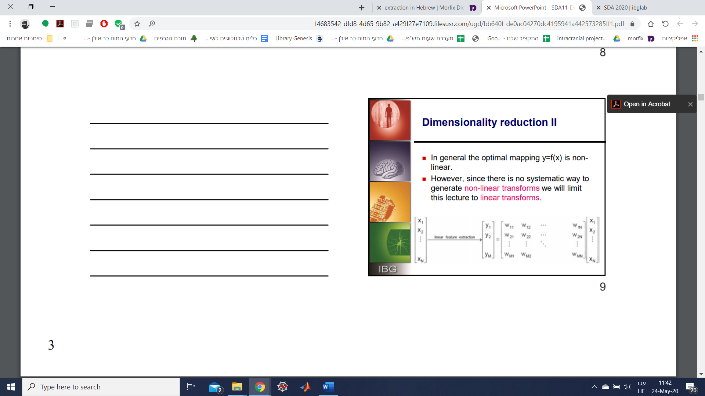

דוגמא- ההבדל בין אגסים ותפוחים. אם למשל אנחנו רוצים להבדיל בין אגסים לתפוחים נמדוד את הקוטר של התפוח והאגס בשליש הגובה ובשני שליש הגובה. באופן כללי יש הרבה סוגים של תפוחים והרבה סוגים של אגסים, אך מה שלרוב משותף לכל אחד מהם הוא הצירים. רוב התפוחים בחלק העליון לרוב יותר גדולים מרוב האגסים ($x_{1}$) ובציר השני, בשליש התחתון לרוב האגסים גדולים יותר מהתפוחים $(x_{2})$.

כעת ניתן להעלות שאלה על איזו מערכת צירים אפשר לפרוש את כל התפוחים והאגסים, מהי מערכת הצירים החדשה הטובה ביותר כדי להפריד ביניהם. באיור למטה מופיעה מערכת צירים שלמה הכוללת גם את $x_{1},x_{2}$, ואותה אפשר למשל להחליף במערכת צירים שבה מחלקים את $\frac{x_{1}}{x_{2}}$- אבל זו מערכת לא לינארית. לכן נחפש מערכת שהיא צירוף לינארי של $x_{1},x_{2}$. אפשר לראות את ההפרדות השונות באיור של ההטלות הלינאריות להלן:


בין רפרזנטציה לקלסיפיקציה
רפרזנטציה- המטרה של מיפוי חילוץ סממנים היא לייצג את הדגימות באופן מדוייק במרחב מימדים נמוך יותר.
קלסיפיקציה- המטרה של מיפוי חילוץ סממנים היא לאפשר לקבל אינפורמציה בנוגע לחלוקה לסוגים שונים במרחב מימדים נמוך יותר.
ישנן מספר שיטות להפחתת מימדים עבור רפרזנטציה שונות אלה מאלה על בסיס המטרות שלהן. שיטת PCA (principal component analysis) המאפשר לייצג את ה-variance המקסימלי. יש לה שיטת הרחבה נפוצה שנקראת kernel PCA שמרחיבה את ה-PCA לתחום לא לינארי. בשיטות האחרות מחפשים תכונות אחרות שהן המרכזיות לייצוג. שיטת Random projection היא שיטה של השלכה המבוססת על התפלגות רנדומלית גאוסיאנית, היא עובדת באופן שונה לחלוטין ועדיין מחפשת variance המקסימלי. בין השיטות הנוספות קיימות גם MDS (multidimensional scaling), ISOMAP, T-SNE (T-distribution stochastic neighbor embedding) ושיטת ICA שהיא איננה באמת שיטה להפחתת מימדים אלא רק תוצריה מאפשרים זאת- ICA (Independent component analysis).

PCA
PCA היא שיטה פשוטה (מביאה לתוצאות דומות בקרב אנשים שונים), לינארית, לא פרמטרית לחילוץ מידע מדאטה שהוא בעל מספר גבוה של מימדים והצגתו באמצעות תת-מרחב בעל מימדיות נמוכה יותר. השיטה מוכרת גם כ-Karhunen-Loeve Transform והוצגה לראשונה ע"י פירסון בשנת 1901. השיטה נמצאת בשימוש רחב במגוון תחומים של מדעי המוח בשל הפשטות שלה ויש לה הרחבות המאפשרות להשתמש בה במרחבים לא-לינאריים ופרמטריים דוגמת kernel-PCA.
נתבונן בדוגמא של סיווג ספייקים באמצעות PCA. נתון לנו סיגנל שהוקלט מחוץ לתא הנובעים מספייקים שנוצרים ממספר נוירונים. כל ספייק מוטל על מרחב דו-מימדי או תלת-מימדי כדי לאפשר clustering. באיור למטה אפשר לראות למשל כיצד אלקטרודה אחת מחברת כמה נוירונים, כך שתאורטית ניתן היה להבדיל בין חלקים שונים בהקלטה ולשייך אותם לנוירונים שונים לפי המאפיינים שלהם, אך בפועל הדברים יותר מורכבים- יש לנו רעש רקע בהקלטות של פוטנציאלי הפעולה, פוטנציאלי פעולה יכולים להשתנות בין זמנים שונים (למשל bursting). תאורטית אפשר להציע לחתוך את פוטנציאלי הפעולה השונים, לבדוק אותם ולקטלג אותם לפי נוירונים שונים.

אפשרות אחרת היא לנסות לחתוך את הפוטנציאלים לפי הגבהים שלהם. הספייקים מוקלטים למשך 2.5 מיליניות בבינים של 0.1 מילישניות מה שמאפשר דגימה של 25 נקודות. הקלטה של מספר ספייקים במקביל תביא למידע בעל 25 מימדים (לכל נקודת זמן רכיב אחר בתוך הוקטור המתאר את ההקלטה, מה שמביא ל-25 מימדים). עבור האיור להלן יתקבלו 4 נקודות עבור מרחב 25 מימדי כי יש רק 4 פוטנציאלי פעולה. לכן היינו רוצים למצוא דרך לבטא את המרחב של 25 מימדים למרחב קטן יותר בן 2-3 מימדים ולבדוק האם יש "סדר" בנקודות המייצגות פוטנציאלי פעולה.

כך נקבל 3 צברים שונים המאפשרים לנו לייצג ספייקים שונים ולהצביע על איזה קבוצות נמצאות ושייכות לכל נוירון, וכך להפריד בין הנוירונים השונים שהוקלטו כולם באותה אלקטרודה. יש סיכוי כלשהו שאלו 3 פוטנציאלי פעולה שונים השייכים לאותו נוירון (קורה למשל בצרבלום), למרות שהסיכוי לכך הוא בדרך כלל נמוך מאוד.

איך יודעים האם כל הספייקים הגיעו מנוירון אחד? ומה ההבדל בין הספייקים? ה-PC הראשון יוצר את הציר הבא, שבו המקדמים של הערכים שיש לנו עבור הערכים הראשוניים קטנים, אז חיוביים, אז שליליים ושוב חיוביים. כלומר את הערכים השליליים נכפול בערכים שליליים, את החיוביים נכפול בחיוביים ומהקטנים נתעלם כי הם "פחות חשובים" להבנת מהות פוטנציאל פעולה. מה שמופיע לנו מטה הוא ה-$w$ השונים המאפשר לנו להגיע מכל פוטנציאל פעולה המבוטא ע"י וקטור בן 25 ערכים, להכפיל אותו במקדמים המופיעים להלן, כך להמשיך להכפיל בעוד צירים עד שנקבל נקודה אחת אותה נוכל להביע בגרף:

כעת אנחנו מחפשים האם אפשר לשנות את הבסיס- האם יש בסיס חדש, שבאמצעות קומבינציה לינארית של הבסיס המקורי נוכל לתאר באופן הטוב ביותר את המידע שהקלטנו. הנחת היסוד הנאיבית היא שיש לחפש בסיס אורתונורמלי אחר: עבור $n$ דגימות ו-$m$ משתנים, בהינתן ש- $X(m×n)$ הוא המידע המקורי, $Y(m×n)$ הוא המידע לאחר טרנספורמציה ו-$P(m×m)$ מטריצת הטרנספורמציה, הרי שמתקיים:
$$Y=PX$$
בשלב זה לא מפחיתים מימדים, אלא רק מייצרים בסיס חדש לייצוג. הייצוג האחר יאפשר לנו לבצע את תהליך הפחתת המימדים. לכן חשוב למצוא את הבסיס הרלוונטי שיאפשר לנו להביע מחדש את $X$ בצורה הטובה ביותר, הוא בדיוק הבסיס של $P$.
ניתן כמה הגדרות שיאפשרו לנו להוות את הבסיס לשיטת ה-PCA. היחס SNR, בין הסיגנל לבין הרעש נתון באמצעות הביטוי להלן ומטרתנו למשל יכולה להיות למקסם אותו:
$$SNR=\frac{σ_{signal}^{2}}{σ_{noise}^{2}}$$
בהינתן פיזור מסויים, ניתן לבחור שני צירים, לפזר עליהם את הנקודות ולראות את מה שממופה על הציר החדש ומה שלא. במקרה של האלכסון הגדול הצלחנו להעלות את ה-SNR בעוד שבאלכסון הקטן ה-SNR פחות טוב. לכן אם ניקח את הקו החדש נוכל לראות כי ה-SNR מקיים קשר עם השונות על הציר החדש שנבחר. כך נוכל להגדיר את "הכי טוב"- מציאת הציר שייתן לנו את היחס SNR המקסימלי.


כמו כן נוכל לנסות להתבונן ביתירות, שכן אם יש קורלציה גבוה בין שני משתנים, למשל $a,c$, אז ככל שהקורלציה גבוהה יותר ביניהם כך היתירות גבוהה יותר. גם הפעם אם נסתכל על ה-SNR נוכל לראות כי במקרה $c$ המצוייר להלן, ה-SNR הכי גדול בחלק מימין על אותו ציר לעומת איור a שיהיה אפס. אפשר לדעת לפי הצבת ציר באופן אנכי לציר המופיע. אם נתבונן במאפיין הקורלציה נוכל בעצם לקבל כי במקרה C, בהינתן ציר אחד האנטרופיה המתואמת בין שני המאפיינים שואפת לאפס- כמות חוסר הוודאות שנותרה לנו היא נמוכה במערכת בין שני המאפיינים.
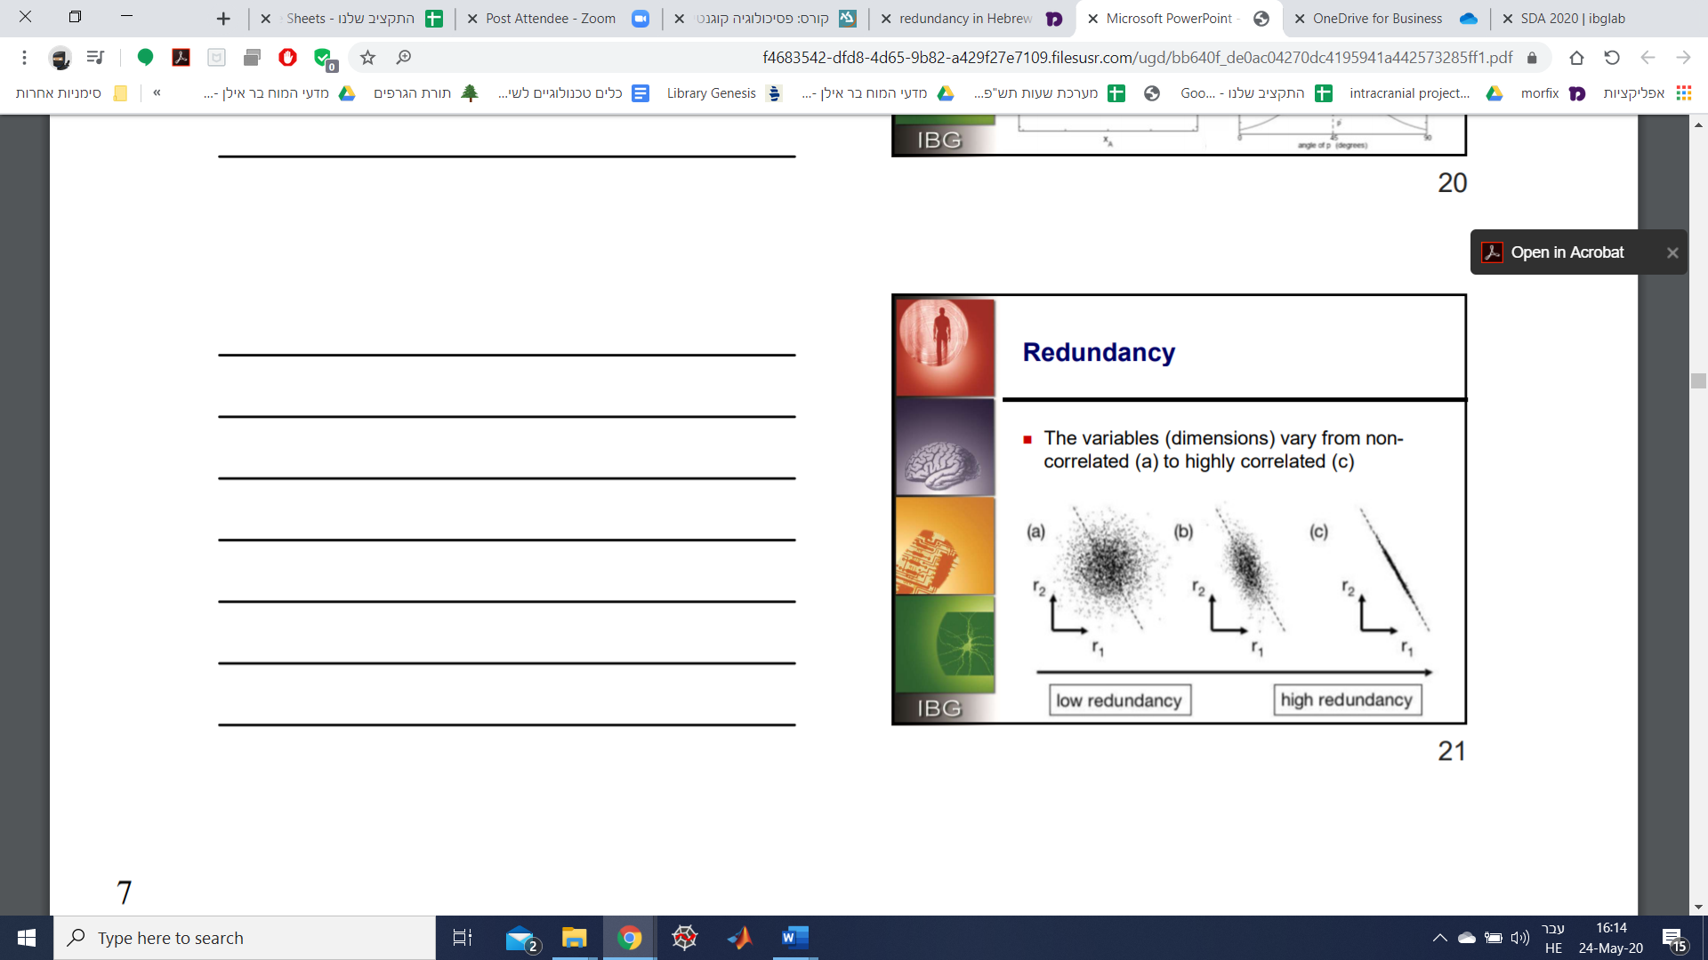
עוד היבט, שהוא בעצם אותו צד של המטבע, הוא השונות והשונות המשותפת (covariance), כאשר כזכור השונות היא מדד המייצג את הפיזור (או דיספרסיה) של משתנה סביב הממוצע שלו והשונות המשותפת היא מדד המייצג את הפיזור של משתנה אחד ביחס לשני. עבור $x=\left\{x_{1},x_{2},…,x_{n}\right\}, y=\{y_{1},y_{2},…,y_{n}\}$ מתקיים:
$$Var\left(x\right)=\frac{\sum_{i=1}^{n}{{\left(x_{i}-\overline{x}\right)}^{2}}}{n} Cov\left(x,y\right)=\frac{\sum_{i=1}^{n}{(x_{i}-\overline{x})(y_{i}-\overline{y})}}{n}$$
ניתן להרחיב את השונות המשותפת עבור $m$ משתנים $X=\{X_{1},…,X_{m}\}$ על פני $n$ תצפיות על מנת לגבש מטריצת תצפיות $(m×n)$ ע"י:
$$Cov\left(X\right)=\frac{XX^{T}}{n-1}$$
כאשר מטריצה זו, $C_{x}$ היא סימטרית והאלכסון שלה (העקבה) מצביע על השונות שהיא גם האוטוקורלציה, ומחוץ לאלכסון הקורלציה בין שני משתנים שונים. ערכים גבוהים מחוץ לאלכסון מצביעים על יתירות גבוהה. אז איך להשתמש בכל זה למציאת הבסיס? המטרה שלנו היא להגדיל את הסיגנל (מבוטא בשונות) ולהפחית את הרעש (מבוטא בשונות המשותפת), ולכן האופטימיזציה מבוטאת באפסים בערכים שמחוץ לאלכסון במטריצה של $C_{y}$. PCA היא שיטה פשוטה להשיג את תהליך הלכסון הזה תוך שימוש בבסיס אורתונורמלי. כלומר להגיע למצב שהשונות המשותפת היא 0 והשונות מסודרת- יתקבל ע"י שימוש בבסיס אורתונורמלי.

אלגוריתם PCA נאיבי
מגדירים את $p_{1}$ בתור הכיוון המנורמל במרחב ה-$m$ מימדי עבורו $X$ הוא המקסימלי. כעת נגדיר את הכיוון $p_{i}$ בתור הכיוון מנורמל הניצב לכל ה-$p$ הקודמים לו, עד שנקבל $m$ וקטורים.
המודל הזה מניח לינאריות (ולכן אפשר להמיר את הבעיה אך ורק להמרה בין בסיסים). הרחבות לא לינאריות למודל זה כוללת kernel-PCA, ICA ועוד. כמו כן המודל הנאיבי מניח שהממוצע והשונות הם מדדים סטטיסטיים מספיקים, אולם חשוב לזכור שההתפלגויות היחידות שניתן להביע אותן באמצעות שני המומנטים הראשונים הן אקספוננציאליות (ההתפלגות הנורמלית, האקספוננציאלית ועוד). כמו כן מודל זה מייחס חשיבות לשונויות גדולות והקומפוננטות העיקריות שלו הן אורתוגונליות.
שיטת ה-PCA תאפשר לנו לקבל את כל המימדים שנרצה, למשל 25 מימדים ואת השונויות שלהם, ולסדר אותם מהגדול לקטן. אנחנו נוכל לבחור את אלה הכי גדולים (למשל ה-2 הכי גדולים) וכך נוכל לבחור רק את מה שמעניין אותנו ולהפחית את המימדים (כלומר להשתמש בתת מרחב הנפרש ע"י מספר וקטורים עצמיים קטן יותר). למזלנו לא צריך להשתמש בפתרון איטרטיבי, אלא רק לחשב ערכים ווקטורים עצמיים. איך ניגשים לפתור PCA ברמה האלגברית? בוחרים מטריצה $P$ שבה השורה $p_{i}$ היא וקטור עצמי של $XX^{T}$. הקומפוננטות המרכזיות של $X$ ניתנות לחישוב ע"י חילוץ הערכים העצמיים והוקטורים העצמיים של $XX^{T}$. הערך ה-$i^{th}$ באלכסון של $C_{Y}$ יהיה בהתאמה עם השונות של $X$ לאורך $p_{i}$. על ידי ארגון מחדש של האלכסון לפי הערכים שלו אנחנו מקבלים את הקומפוננטות המרכזיות מסודרות.
חישוב הערכים העצמיים והוקטורים העצמיים מתבסס על הקשר הבא בין השונות לבין הערכים העצמיים:
$$Var\left(y_{k}\right)=〈y_{k}^{2}〉-\left({〈y_{k}〉}^{2}\right)=〈y_{k}^{2}〉=〈{\left(\sum_{j}{x_{j}u_{j}^{k}}\right)}^{2}〉=〈\sum_{j,i}{x_{j}x_{i}u_{j}^{k}u_{i}^{k}}〉=\sum_{j,i}{u_{j}^{k}〈x_{j}x_{i}〉u_{i}^{k}}=\sum_{j,i}{u_{j}^{k}c_{ij}u_{i}^{k}}={\left({\vec{U}}^{k}\right)}^{T}C{\vec{U}}^{k}={\left({\vec{U}}^{k}\right)}^{T}λ_{k}{\vec{U}}^{k}=λ_{k}{\left({\vec{U}}^{k}\right)}^{T}{\vec{U}}^{k}=λ_{k}$$
כלומר השונות לאורך הוקטורים העצמיים ה-$k$-ים בערך העצמי ה-$k$. לפיכך, מרבית האינפורמציה במידע נמצאת על פני הוקטורים העצמיים המתאימים לערכים העצמיים הגבוהים ביותר. ניתן למשל במעבר מ-25 מימדים ל-2 מימדים ע"י חיבור בין השונות של סכום 2 השונויות הגדולות לסכום שאר השונויות. אם מקבלים יחס של 1 ניתן בעצם להציג את כל המידע ע"י 2 השונויות הגדולות ואם הוא קטן מכך בהכרח "יילך לאיבוד מידע" במעבר לתת-מרחב.
שיטה נוספת לחישוב הקומפוננטות המרכזיות כוללת SVD- singular value decomposition. ניתן לקרוא על כך בקישור: www.uwlax.edu/faculty/will/svd/index.html
SVD היא שיטה שניתן להחיל על מטריצה בגודל $m×n$, בעוד שדקומפוזיציה של ערכים עצמיים ניתן לבצע אך ורק על מחלקות מסויימות של מטריצות ריבועיות. במקרה המיוחד של מטריצה הרמיטית שהיא מטריצה חיובית סמי-מוחלטת, הערכים הסינגולריים והוקטורים הסינגולריים חופפים לערכים העצמיים ולוקטורים העצמיים. (מטריצת ההרמיטיאן היא מטריצה ריבועית הכוללת גם ערכים מרוכבים עבורה מתקיים $a_{ij}=a_{ji}^{*}$).
דוגמא:
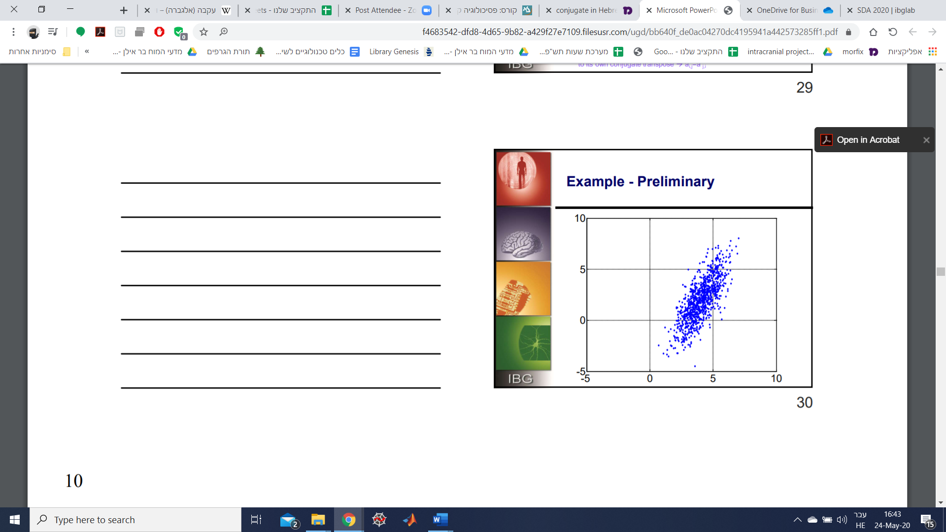
השלב הבא הוא שלב הוצאת הממוצע, במסגרתו מחסירים את הממוצע מכל אחד ממימדי המידע. כל ערכי ה-x יוחסרו ע"י ערכי x, וכל ערכי ה-y יוחסרו ע"י ערכי ה-y וכו'. זה יביא לממוצע סביב האפס של כל הערכים, וזה יקל על תהליך חישוב השונות המשותפת. חשוב שנזכור באופן כללי כי הערכים של השונות ושל השונות המתואמת לא מושפעים מהחסרת הממוצע.
לדוגמא, אם נתונים לנו שני הסטים הבאים:
$$x=\left(5.29, 4.17, 3.36,…\right) \overline{x}=4$$
$$y=\left(4.26, 1.74, 2.15,…\right) \overline{y}=2$$
לאחר החסרה יתקבל:
$$x=\left(1.29, 0.17, -0.64,…\right)$$
$$y=\left(2.26, -0.26, 0.15,…\right)$$
וזה יגרום לשינוי הבא:
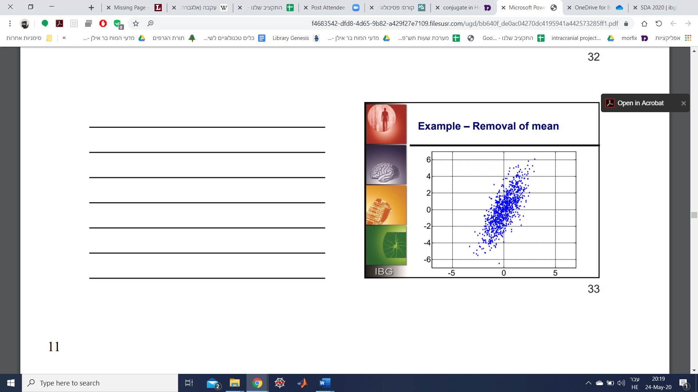
כעת ניתן לעבור לתהליך הלכסון. נניח שנתונה לנו מטריצת השונות המשותפת הבאה:
$$cov=\left(\begin{matrix}1 & 1.5 \\ 1.5 & 4\end{matrix}\right)$$
כבר נוכל לשים לב מהאלכסון שכל הערכים חיוביים ולכן אנו יכולים לצפות ש-$x,y$ יעלו ביחד. בחישוב הוקטורים העצמיים והערכים העצמיים של המטריצה מקבלים:
$$eigenvalues=0.38,4.62$$
$$eigenvector=\left(\begin{matrix}-0.92 & 0.38 \\ 0.38 & 0.92\end{matrix}\right)$$
אפשר לשים לב שהערך העצמי השני הוא כמעט 90% מסכום השונויות, ולכן אפשר להפחית אך ורק אליו את הדגימות. אלו בדיוק הקומפוננטות העיקריות (principle components) אליהן נדרשנו להגיע. סידור הוקטורים העצמיים נקבע מן הסתם לפי הערכים העצמיים מהגבוה לנמוך, ובמצב כזה מקבלים אפשרות לפרוש מחדש את הדגימות באופן הבא:
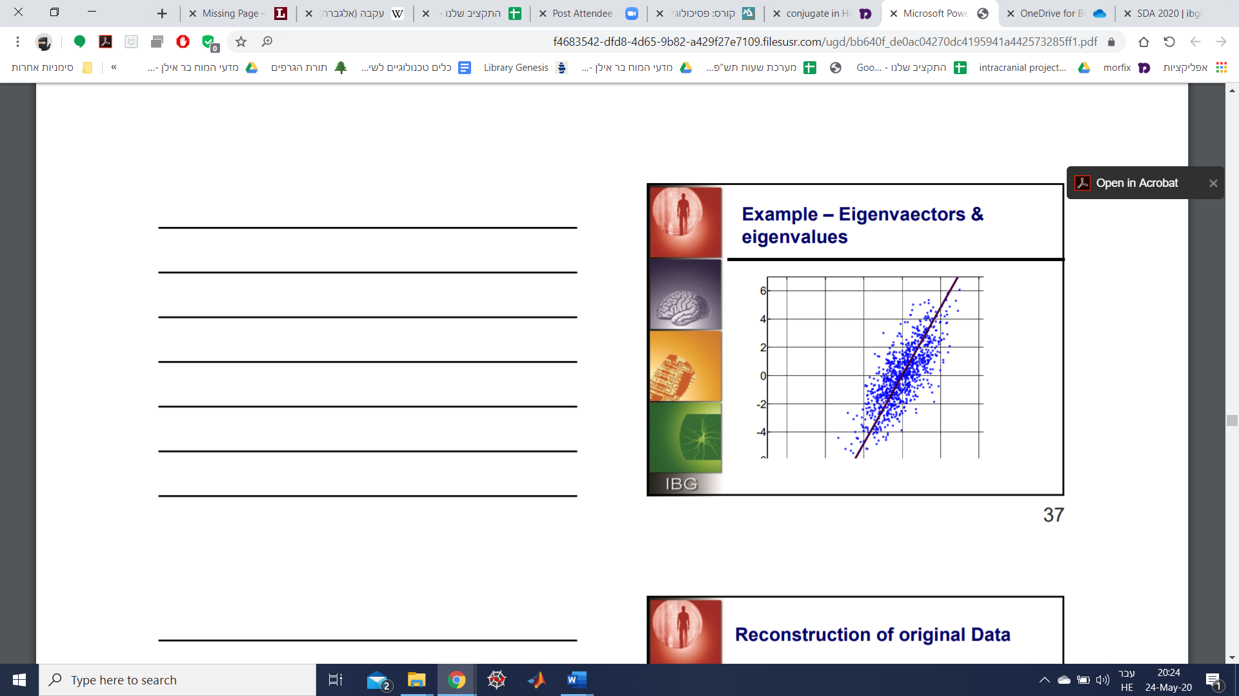
על מנת לחזור למידע המקורי כל מה שצריך לעשות הוא להוסיף את הממוצעים בחזרה, אבל צריך לזכור שמן הסתם איבדנו את אותם מימדים שבחרנו להתעלם מהם ב-PCA.
הדגמה נוספת של ה-PCA:
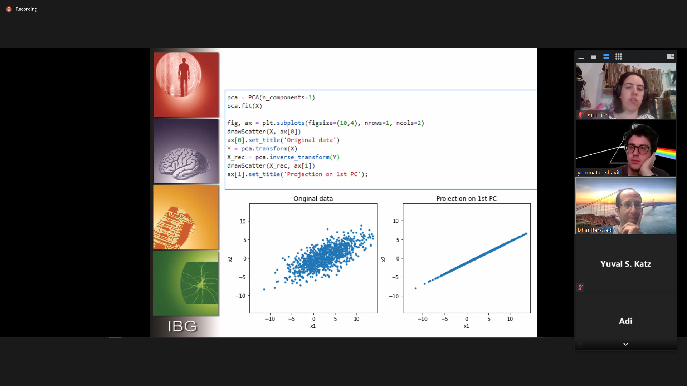

נתבונן בדוגמא נחמדה של PCA- eigenfaces. נניח כי נתונות לנו תמונות של פרצופים של אנשים, וחישבנו עבורן את מטריצת השונות המשותפת של התפלגות ההסתברות של וקטור מרחב הפרצופים. נוכל להתייחס לכל פרצוף כאל תמונה במרחב 40,000 מימדי ואנחנו יכולים להתבונן בשאלה האם ניתן להוריד את הפרצוף מ-40,000 מימדים ל-3-4 מימדים. אם נחשב את הערכים נצטרך להשתמש בקבוצה גדולה של תמונות דיגיטליות של פרצופים, לבצע נרמול לכל התמונות כדי שהעיניים והפה יהיו באותם מקומות, תהיה אותה תאורה, הכל יהיה באפור, ומתוך כך ניתן לחשב את הוקטורים העצמיים שלהם אנחנו קוראים eigenfaces ולהביע באמצעותם פרצופים רבים (לחזור לפרצוף המקורי מצירוף לינארי של ה-eigenfaces). כך ניתן לשלוח את המקדמים של הצירוף לאדם בצד השני של ערוץ והאדם השני יוכל לשחזר בעזרת זאת את הפרצוף. כך ניתן לבדוק האם הייתה פה פרישה ושל כמה פרצופים אמיתיים. כיום השיטה הזו הספציפית פחות נפוצה ומצאו שיטות יותר מתוחכמות. בכל מקרה, ה-eigenfaces נראים הפרצופים כך, כמעין ערבוב אנדרוגינוס של הפרצוף הממוצע של בן אדם:

באלגוריתמים של זיהוי פרצופים משתמשים ב-eigenfaces הללו. אם שמים משקל מתאים על הוקטורים העצמיים, וקטורים אלו יכולים לייצר פרצוף אנושי בסקלה אפורה. באופן מפתיע מעט מאוד וקטורים עצמיים נדרשים על מנת לתת את ה-likelihood עבור מרבית הפרצופים של אנשים, ולכן משתמשים בהם לצורך השוואה בין פרצופים של אנשים שונים למטרות זיהוי.

הרחבות של ה-PCA
PCA מוגבל למציאת קומבינציות לינאריות של המימדים. כמו כן היא מניחה שההתפלגויות שאנחנו מתבוננים בהן הן התפלגויות שיש משמעות רק למומנט הראשון והשני, ואין טעם להתבונן במומנטים גבוהים יותר. בדוגמא הבאה למשל ה-PCA גורמת לבעיה:
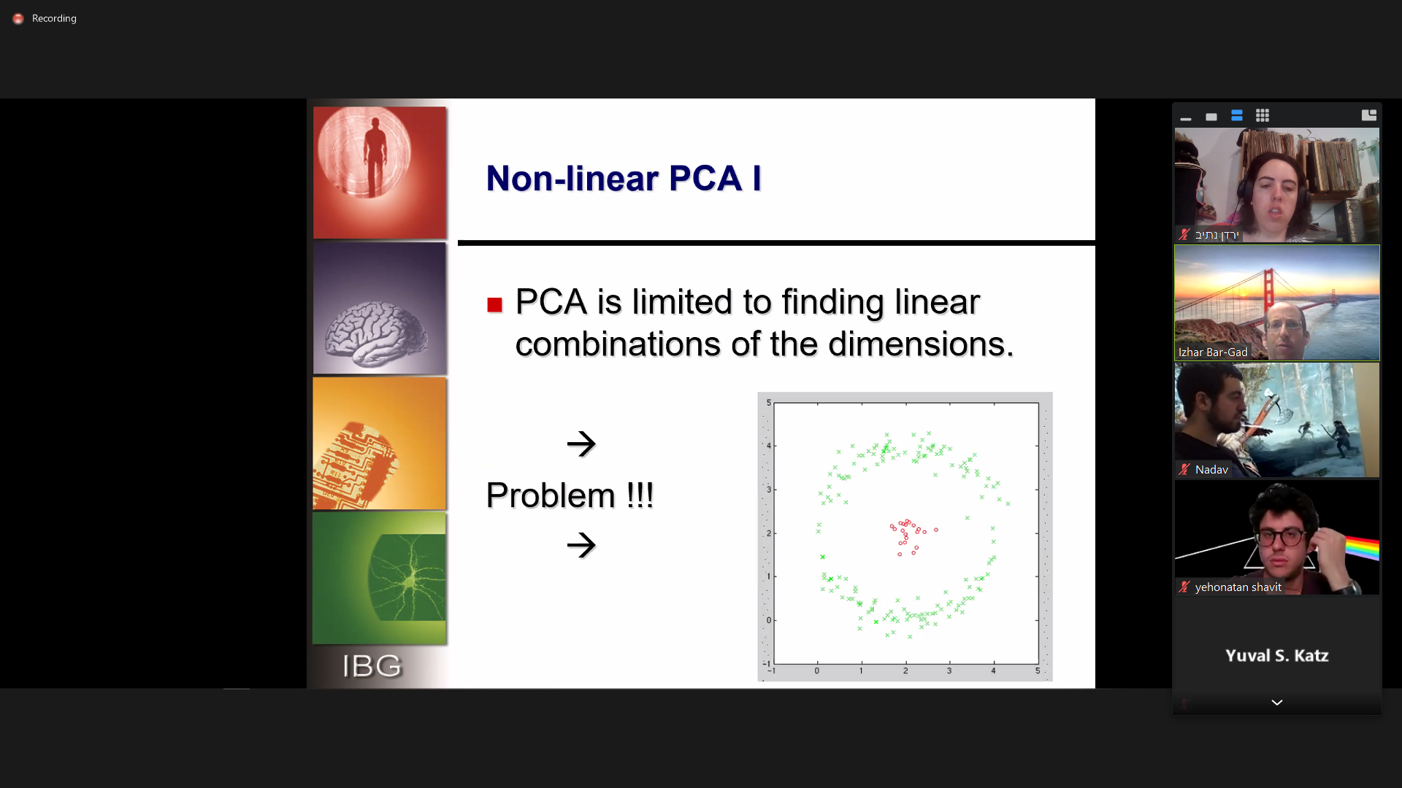
הנקודות לא יושבות על שום ציר ישר, כך שכל הטלה תביא לטעות ואיבוד של מידע רב. לכן נבצע על כל נקודה במידע את הטרנספורמציה הבאה:
$$Φ: Χ=R^{2} → H=R^{3}$$
$$\left(x_{1},x_{2}\right) ↦\left(x_{1},x_{2},x_{1}^{2}+x_{2}^{2}\right)$$
במקרה הזה מה שאפשר לעשות הוא להמיר את הבעיה לקואורדינטות פולריות (הוספת סממנים נוספים). המיפוי הראשוני ירחיב לנו את המרחב וזה יאפשר בהמשך להוריד את המרחב למרחב קטן יותר מהמקורי:
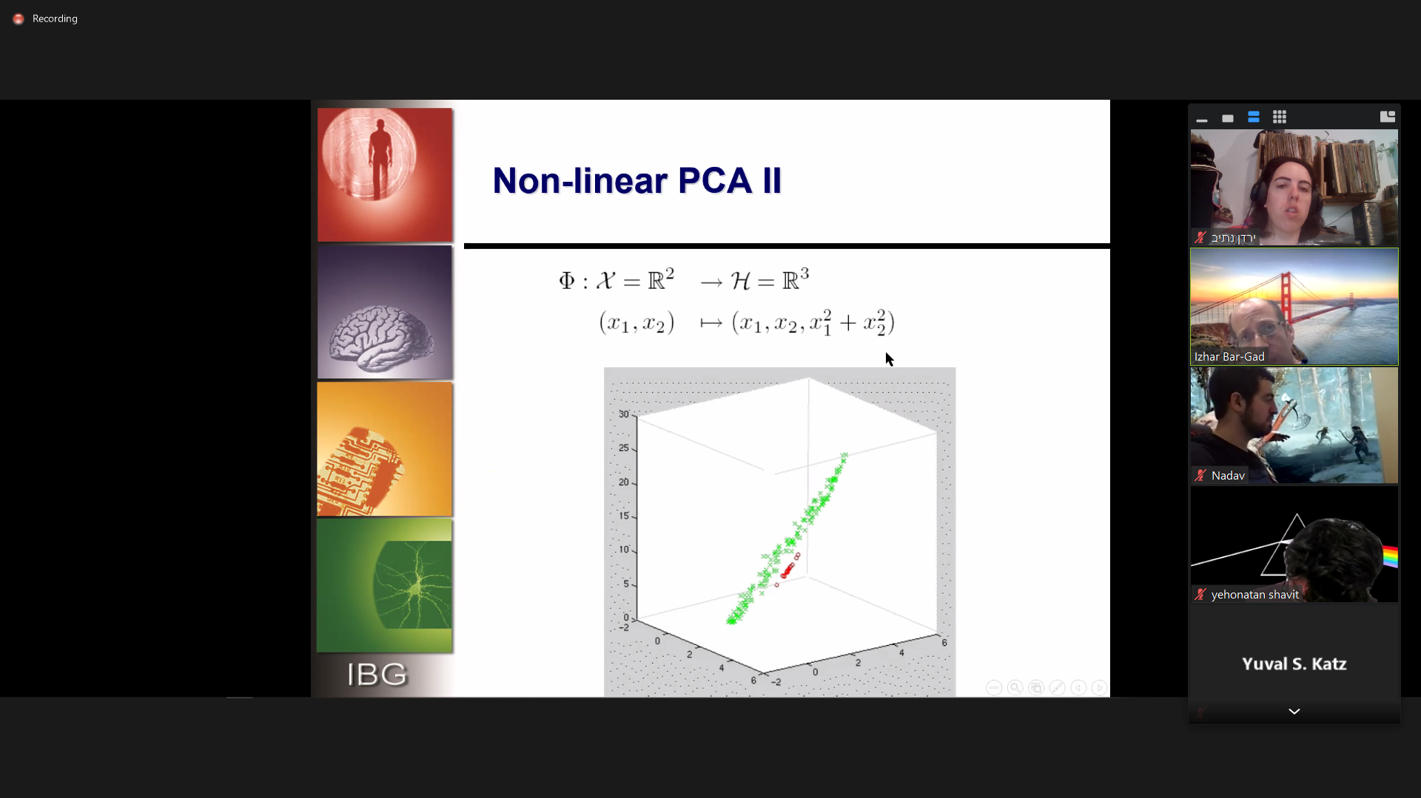
הבעיה היא שאין לנו תמיד את המידע על הפיצ'רים (סממנים) הרלוונטיים איתם אפשר לעשות את הטרנספורמציה- ואז אנחנו מחפשים שיטה כללית. אם יש לנו איזשהו מידע בסיסי, נוכל להשתמש בו, אבל אם אין לנו אנחנו צריכים למצוא שיטה אחרת.
אחת ההרחבות של PCA היא kernel PCA. שיטה זו פועלת בדיוק לפי שיטת הטרנספורמציה. מגדירים גרעין מסויים לטרנספורמציה ובשיטה זו בהינתן הגרעין (kernel) $K\left(x_{i},x_{j}\right)=ϕ{\left(x_{i}\right)}^{T}⋅ϕ(x_{j})$, מקבלים היטל מסויים (לעיתים למרחב גבוה יותר) ואז הפתרון למרחב חדש הוא פשוט. יש לשים לב כי גודל הגרעין הוא $n×n$ כאשר $n$ הוא מספר הנקודות. אפשרות נוספת היא גרעין גאוסיאני מקיים $K\left(x,x^{'}\right)=e^{-β⋅{\left\|x-x^{'}\right\|}^{2}}$. מחקרים רבים עסקו בתהליך הזה, איזה מהגרעינים יותר מצליח ומתי עדיף להשתמש בגרעינים שונים. בדוגמא להלן חילוץ ספרות מסביבה רועשת, אפשר לראות כיצד kernel PCA עובד טוב יותר מ-PCA פשוט.


הפחתות מימדים שאינן PCA
לעיתים המטרה של צמצום מימדים איננה למצוא את היריעה עם השונות המקסימלית, או שאנחנו לא נמצאים במרחב לא לינארי. לכן שיטות נוספות שיכולות לשמש לצורך כך הן-
- Random projection
  - Gaussian random projection
- Multidimensional scaling (MDS)
  - מטרי (לרוב אוקלידי)
  - לא מטרי
  - ISOMAP (מרחקים גאודזיים)
- t-SNE: T-distribution stochastic neighbor embedding

כיצד פועלת Random projection?
על בסיס למת ג'ונסון-לינדנשטראוס, אם נקודות בוקטור מרחבי הן ממימד גבוה במידה מספקת, אז ניתן להטיל אותן לתת-מרחב עם פחות מימדים בדרך שמשמרת באופן יחסי את המרחקים בין הנקודות. לפיכך, הטלה רנדומלית מ-N מימדים ל-K ניתנת להשגה באמצעות מטריצה שכל הוקטורים שלה רנדומליים מגודל $N×K$. מקבלים הפחתת מימדים ששימרה את המרחקים היחסיים. הטלה גאוסיאנית רנדומלית משתמשת בהתפלגות נורמלית על מנת ליצור מטריצה תוך כדי הגדרת אורתוגונליות. הלמה של ג'ונסון-לינדנשטראוס הראתה שככל שהמימד של המרחב המקורי גדול יותר כך גם השימור של השונות עולה עם ההטלה. למשל בדחיסת תמונות משתמשים בשיטה הזו.

כיצד פועלת שיטת MDS?
MDS מטרי משמר מרחקים לפי זוגות של נקודות במעבר ממימדים גבוהים למימדים נמוכים יותר. בהינתן n נקודות, המרחב המינימלי שישמר בדיוק את כל המרחקים יהיה מגודל n-1 במקרה הגרוע ביותר. בדומה, MDS לא מטרי משמר הבדלים כלליים יותר בין נקודות. הדגמה מתוך המאמר Embedding of neural responses to sensory stimuli (Di Lorenzo et al. 2009)
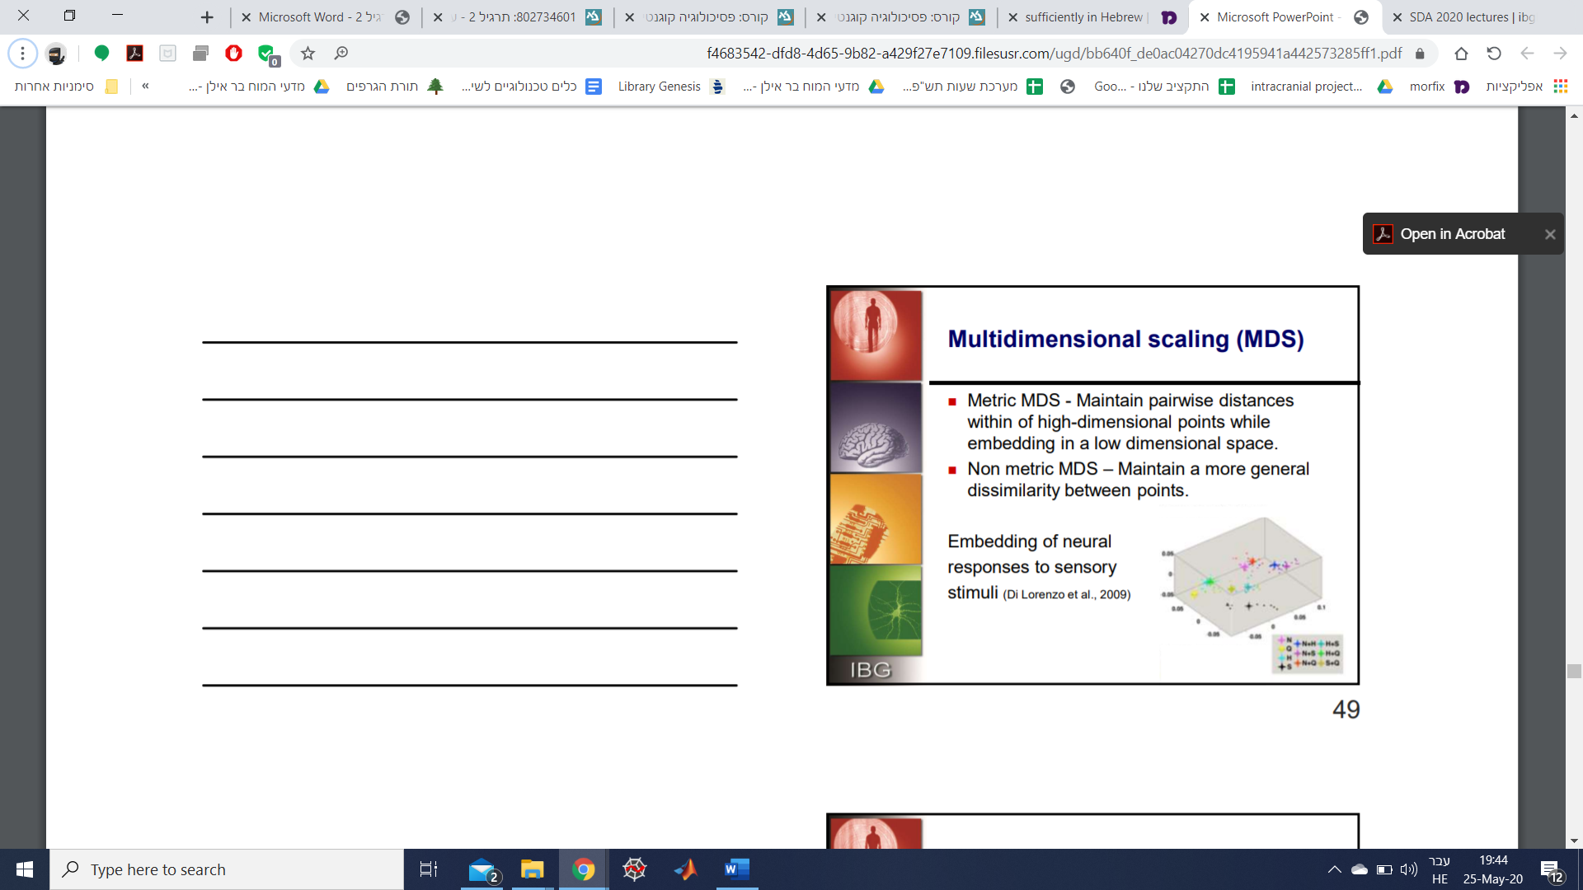
ב-MDS יש ISOMAP המתבססת על הטלה ליריעות. כיצד זה פועל? אם אנחנו למשל לוקחים את כדור הארץ ופורסים אותו על מפה, נוצרים לנו עיוותים שמגדילים חלק מהיבשות בשל קרבתן לקוטב. אותו הדבר קורה גם בפריסה של המוח (המוח השטוח), וזה מייצר לנו בעיות במרחקים.

כיצד פועלת ISOMAP? זוהי הרחבה לא לינארית ל-MDS המשמרת את המרחקים הגאודזיים בין זוגות של נקודות במעבר ממרחב של מימדים גבוהים ליריעה ממימדים נמוכים יותר. בנוירונים לרוב יהיה לנו שימוש יותר רלוונטי בהטלה כזו מכיוון שהמבנה של המרחבים של התנהגות הנוירונים לרוב איננו מתאים להטלות אוקלידיות. נראה למשל את ההמחשה הבאה שמראה שמרחק אוקלידי בין נקודות קרוב הרבה יותר מאשר במצב של היריעה שלה:
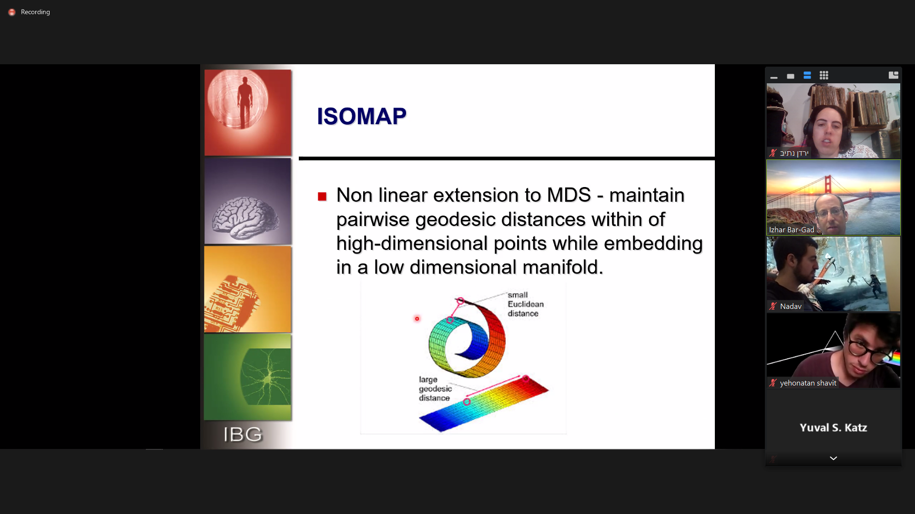

כיצד פועלת t-SNE?
השיטה משמרת מרחקים לוקאליים יותר מאשר מאפיינים גלובליים (למשל שונות). נקודות שהיו קרובות זו לזו על פני המרחב המקורי צריכות לשמור על הקרבה גם במרחב החדש. עבור כל נקודה מייצרים "כובע סומבררו" המייצג את ההתפלגות הגאוסיאנית סביבה, מוצאים חפיפה בין גאוסיאנים ומטילים למרחב חדש בהתאם למידת החפיפה בין גאוסיאנים של נקודות שונות. כזכור זוהי התפלגות KL בין ייצוג גאוסיאני של מרחקי הנקודות במימד גבוה, ואת ההתפלגות הזו אפשר לצמצם ולעשות לה מינימיזציה. התפלגות זו נקראת גם התפלגות קושי- Cauchy (בעלת מעלה אחת של התפלגות t של תלמיד)- התפלגות לפטוקורטית (עם קורטוזיס חיובי), ויש לה זנב גדול יחסית ולכן משתמשים בה (תופס מרחקים גם יותר גדולים בלי לרדת להסתברויות יותר נמוכות). זה הביטוי להתפלגות זו:
$$f\left(x;x_{0},γ\right)=\frac{1}{πγ\left[1+{\left(\frac{x-x_{0}}{γ}\right)}^{2}\right]}=\frac{1}{πγ}\left[\frac{γ^{2}}{{\left(x-x_{0}\right)}^{2}+γ^{2}}\right]$$

דוגמא ל-t-SNE עבור הטלת ספרות (ספרות צוירו בכתב יד במטריצה של 50 על 50 ואנחנו מטילים אותן למרחב נמוך יותר בעל 2 מימדים). האיור העליון הוא ה-PCA והאיור התחתון הוא ה-t-SNE:

דוגמא ל-t-SNE עבור התנהגות חיות- לוקחים את הוידאו של זבוב, מטילים את התנועה של הזבוב על מרחב נמוך יותר עד להגעה לעולם דו-מימדי שבו אפשר לראות נקודות רבות שדומות זו לזו. האופטימליות של ה-t-SNE שונה משמעותית מזו של ה-PCA:
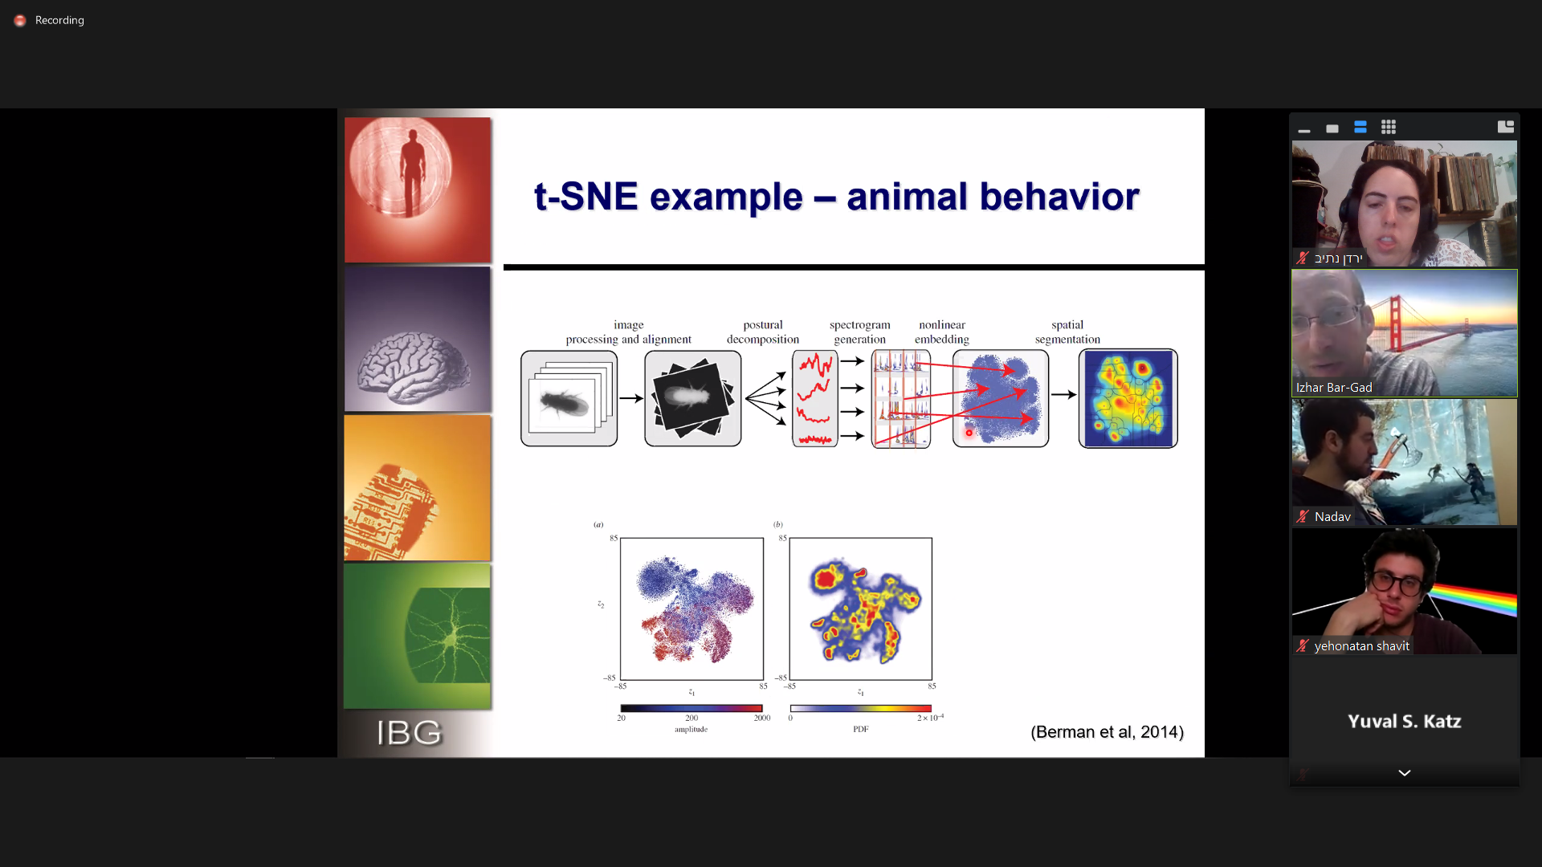

כעת נעבור ל-ICA שהוא איננו שיטה להפחתת מימדים, אך יש לו קישור לעולם הפחתות המימדים.

מומנטים- הקדמה ל-ICA:
לקראת המעבר לאופן בו פועל ICA ניזכר בהגדרות המומנטים שהם כלים סטטיסטיים לתיאור התפלגויות. המומנט ה-$n$-י הוא:
$$μ_{n}^{'}=\int_{-∞}^{∞}{{\left(x-c\right)}^{n}f\left(x\right)dx}$$
המומנט המרכזי ה-$n$-י לא עובד עם פונקציה כללית, אלא תמיד נשתמש בפונקציה של התוחלת:
$$μ_{n}=E\left({\left(x-μ\right)}^{n}\right)$$
המומנט הנורמלי ה-$n$-י נתון להלן, והוא השמיש ביותר לרוב:
$$μ_{n}=\frac{E({\left(x-μ\right)}^{n})}{σ^{n}}$$
שני המומנטים הראשונים משמשים לתיאור של אספקטים של ההתפלגות. המומנט הראשון הוא התוחלת (מתאר את הערך המרכזי), המומנט השני הוא השונות (אחד מבין מדדי הדיספרסיה-פיזור, למשל לצד הפרש בין אחוזונים), המומנט השלישי הוא ה-skewness (מתארת את מידת האסימטריה) והמומנט הרביעי הוא ה-kurtosis (מידת המחודדות).
המומנט השלישי, ה-skewness מודד את מידת חוסר הסימטריות שמוצגת ע"י הדאטה. אפשר לשים לב שהמדד יכול לתת גם תוצאות שליליות מכיוון שיש פה חזקה אי-זוגית. להלן הנוסחא ל-skewness:
$$skewness=\frac{\sum_{i=1}^{n}{{\left(x_{i}-\overline{x}\right)}^{3}}}{nσ^{3}}$$
כאשר היא אפסית, ההיסטוגרמה סימטרית סביב הממוצע. כאשר היא חיובית, יש יותר ערכים חיוביים וכאשר היא שלילית יש יותר ערכים שליליים.
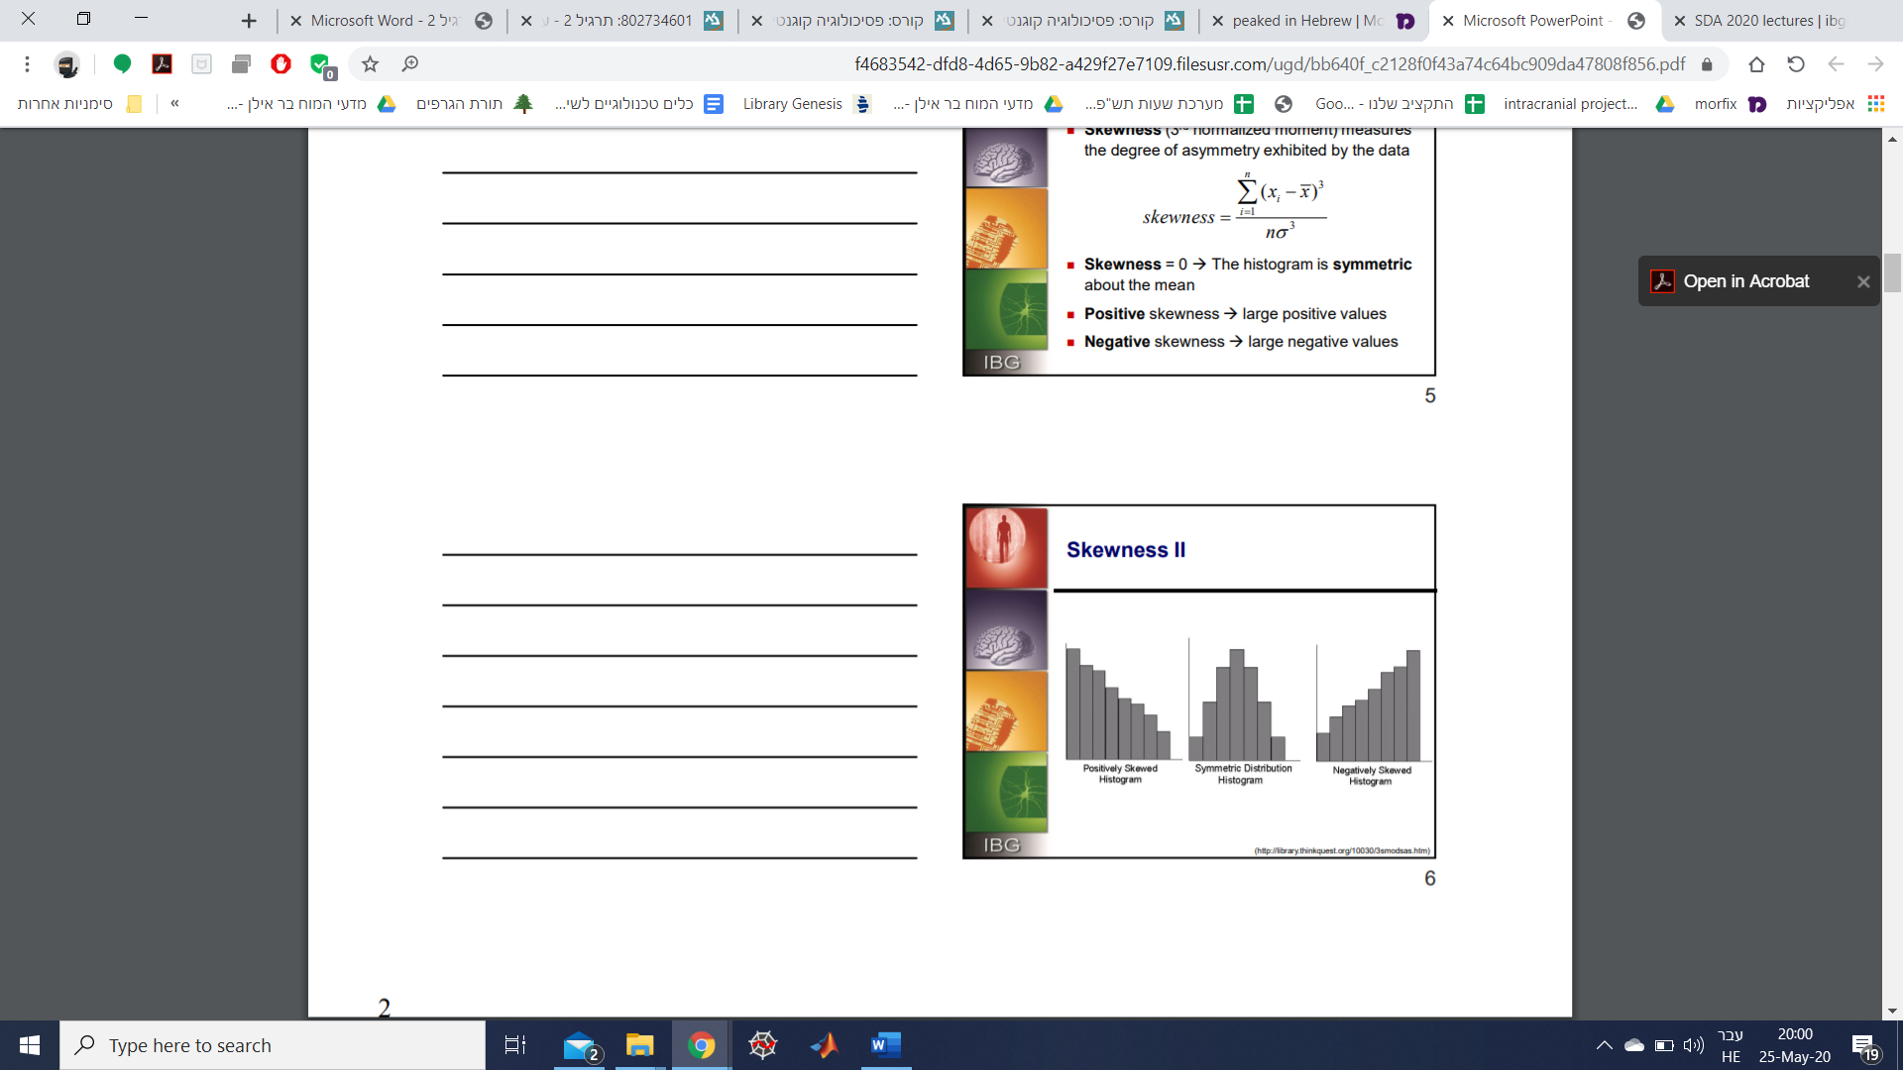
כלומר אם ה-skewness חיובי יש יותר תצפיות מתחת לממוצע מאשר מעליו והממוצע גדול יותר מהחציון. אם הוא שלישי יש מספר קטן של תצפיות נמוכות ומספר גדול של תצפיות גבוהות, והחציון גבוה יותר מהממוצע. ה-skewness יכול להיות רלוונטי בהתפלגויות אקספוננציאליות- גם באקספוננציאלית וגם בפואסונית שהכלי הזה יכול להעיד על מידת הקרבה להתפלגות נורמלית. הרבה התפלגויות ביולוגיות הן בעלות skewness שונה מאפס, וזה משפיע על שיטות העבודה איתן- למשל המגבלה של עבודה באמצעות PCA.

ה-kurtosis מודד את מידת המחודדות של היסטוגרמה ונתון ע"י הנרמול הבא:
$$kurtosis=\frac{\sum_{i=1}^{n}{{\left(x_{i}-\overline{x}\right)}^{4}}}{nσ^{4}}-3$$
הסיבה לפקטור המופיע בסופו נובעת מכך שרוצים לקבוע כי בהתפלגות נורמלית ה-kurtosis אפסי, והוא מאפיין את המידה היחסית של מחודדות או שטיחות של התפלגות בהשוואה להתפלגות נורמלית. מצב שבו ה-kurtosis שלילי נקרא Platykurtic לפיו התדירויות לאורך העקומה יותר קרובות להיות שוות (כלומר העקומה יחסית יותר שטוחה). לעומת זאת מצב שבו ה-kurtosis חיובי נקרא Leptokurtic שבו יש תדירויות גבוהות שהן רק חלק קטן מהעקומה (ולכן העקומה יחסית מחודדת). אורך הזנבות יכול להיות מושפע מהשונות, ולכן אנחנו מניחים שונות זהה וההבדלים הם רק בפיזור היחסי ביחס לאותה שונות.

ה-kurtosis מתבסס על הגודל של הזנבות של ההתפלגות. במצב של פלאטיקורטיק יש להתפלגויות זנבות קצרים ובמצב של לפטוקורטיק יש להתפלגויות זנבות ארוכים.

לשתי ההתפלגויות הללו יש אותה שונות, ה-skewness שלהן אפס אך הן שונות משמעותית ב-kurtosis.

ICA (Independent component analysis)
שיטת ICA היא שיטה חישובית להפרדה של סיגנל מולטיווריאנטי לתת-מרכיבים אדיטיביים בהנחה שחוסר התלות הסטטיסטית המתואמת ביניהם מתוארת ע"י סיגנלים לא גאוסיאניים. ICA מפריד את המידע למרכיבים בלתי תלויים סטטיסטית בניגוד לתפישת PCA שבה מגיעים לדקורלציה מסדר שני. מה ההבדל בינה לבין PCA? כל מה שאנחנו עושים ב-PCA הוא לכסון של המטריצה וכך יוצר דקורלציה. ה-ICA מייצר מצב שה-mutual information של המשתנים יהיה אפס.
כלומר בעוד ש-PCA מביא לערכים ללא קורלציה:
$$E\left(y_{1}⋅y_{2}\right)=E\left(y_{1}\right)⋅E(y_{2})$$
ה-ICA מוביל לערכים בלתי תלויים. לכל זוג פונקציות מתקיים:
$$E\left(f_{1}\left(y_{1}\right)⋅f_{2}\left(y_{2}\right)\right)=E\left(f_{1}\left(y_{1}\right)\right)⋅E\left(f_{2}\left(y_{2}\right)\right)$$

נתבונן בדוגמא הבאה שבה יש ערכים משותפים של $y_{1},y_{2}$ ויש לנו ארבע נקודות על מערכת הצירים שהן שוות הסתברות, כאשר $y_{1}$ היא הקואורדינטה הראשונה ו-$y_{2}$ הקואורדינטה השנייה:
$$\left(0,1\right),\left(0,-1\right),\left(1,0\right),\left(-1,0\right) at p=0.25$$
התוחלת של כל אחד מהנקודות הוא $0$ ולכן המשתנים $y_{1}$ ו-$y_{2}$ הם ללא קורלציה:
$$E\left(y_{1}\right)⋅E\left(y_{2}\right)=0=E(y_{1}⋅y_{2})$$
נתבונן בשתי פונקציות פשוטות שמראות כי המשתנים $y_{1}$ ו-$y_{2}$ אינם בלתי תלויים סטטיסטית כיוון שברמה האינטואיטיבית נוכל לשים לב שאם אנחנו יודעים למה שווה $y_{1}$ אנחנו יכולים לדעת מהו $y_{2}$ וההפך (האנטרופיה התואמת יכולה להראות זאת). נניח כי אנחנו בוחרים את הפונקציה $f_{1}\left(x\right)=f_{2}\left(x\right)=x^{2}$ ואנחנו רוצים לבדוק מה קורה לתוחלת. כעת מתקיים: $E\left(y_{1}^{2}⋅y_{2}^{2}\right)=0$ אולם מנגד מתקיים: $E\left(y_{1}^{2}\right)⋅E\left(y_{2}^{2}\right)=0.5⋅0.5=0.25$.. מספיק שמצאנו פונקציה אחת שבה לא מתקיימת הזהות וכבר הראינו כי אין חוסר תלות סטטיסטית.

ישנם אלגוריתמים רבים המאפשרים ביצוע של ICA, מרביתם מתבססים על תורת האינפורמציה. לדוגמא- מיקסום האנטרופיה המשותפת של הפלט תוך כדי הקטנת האינפורמציה המשותפת בין שני ערוצים שונים. בשונה מ-PCA, עבור שיטת ICA אין פתרון יחיד למציאה של מרכיבים בלתי תלויים. בכל מקרה אנחנו מחפשים מצב שבו הטרנספורמציה מ-$X$ ל-$Y$ מקיימת את המצב ש-$I(y_{i};y_{j})$ מינימלי ו-$I(X,Y)$ מקסימלי. עד היום יוצאים מחקרים חדשים על איך ניתן לחשב ICA בצורה טובה יותר.

הבדל נוסף בין ICA לבין PCA הוא שב-PCA מוצאים את הכיוון של השונות המקסימלית במידע גאוסיאני (סטטיסטיקה מסדר שני), אולם במידע לא גאוסיאני יש תלות של סטטיסטיקות מסדר גבוה יותר בין המשתנים. ICA מוצאת את הכיוונים של חוסר התלות המקסימלית גם עבור מידע לא גאוסיאני (סטטיסטיקות מסדר גבוה). דוגמא למקרה בו ה-PCA לא יעבוד ומה ה-ICA מנסה לבצע:
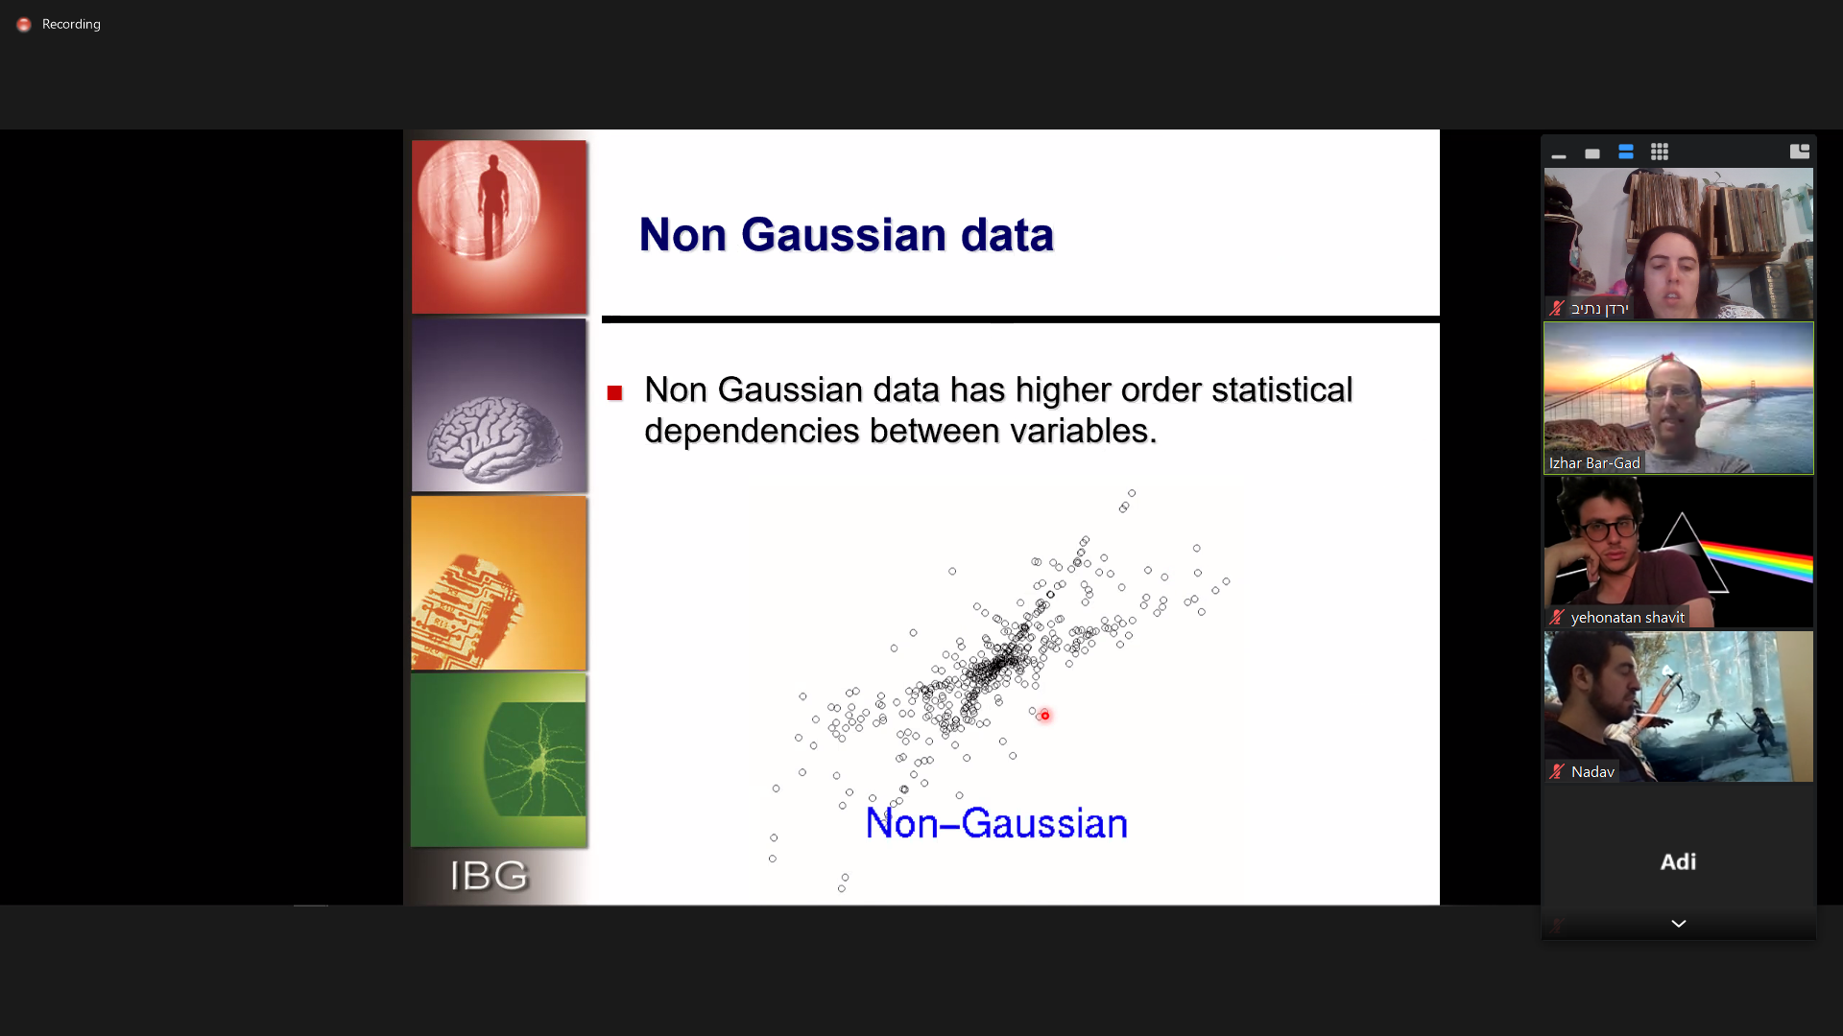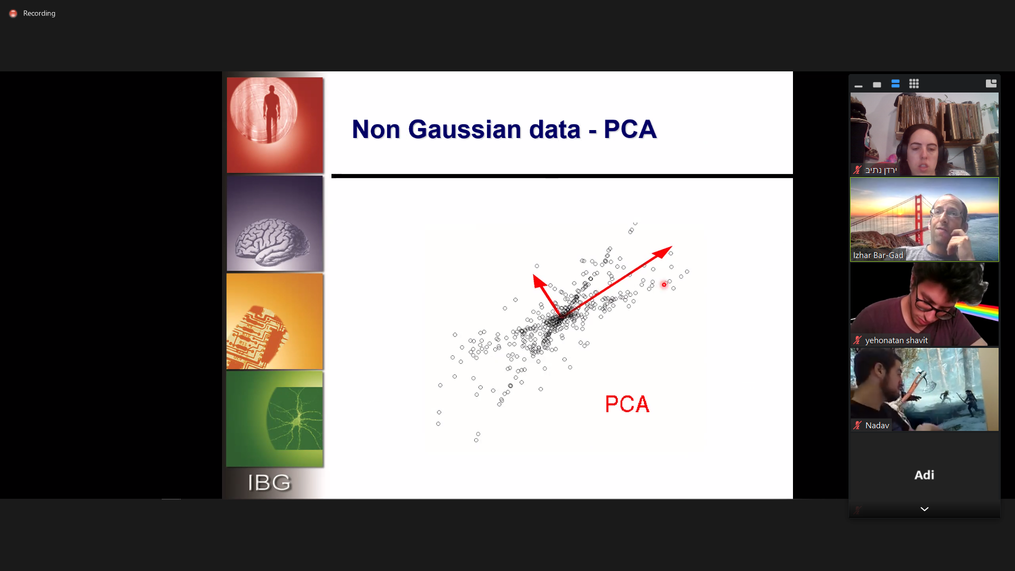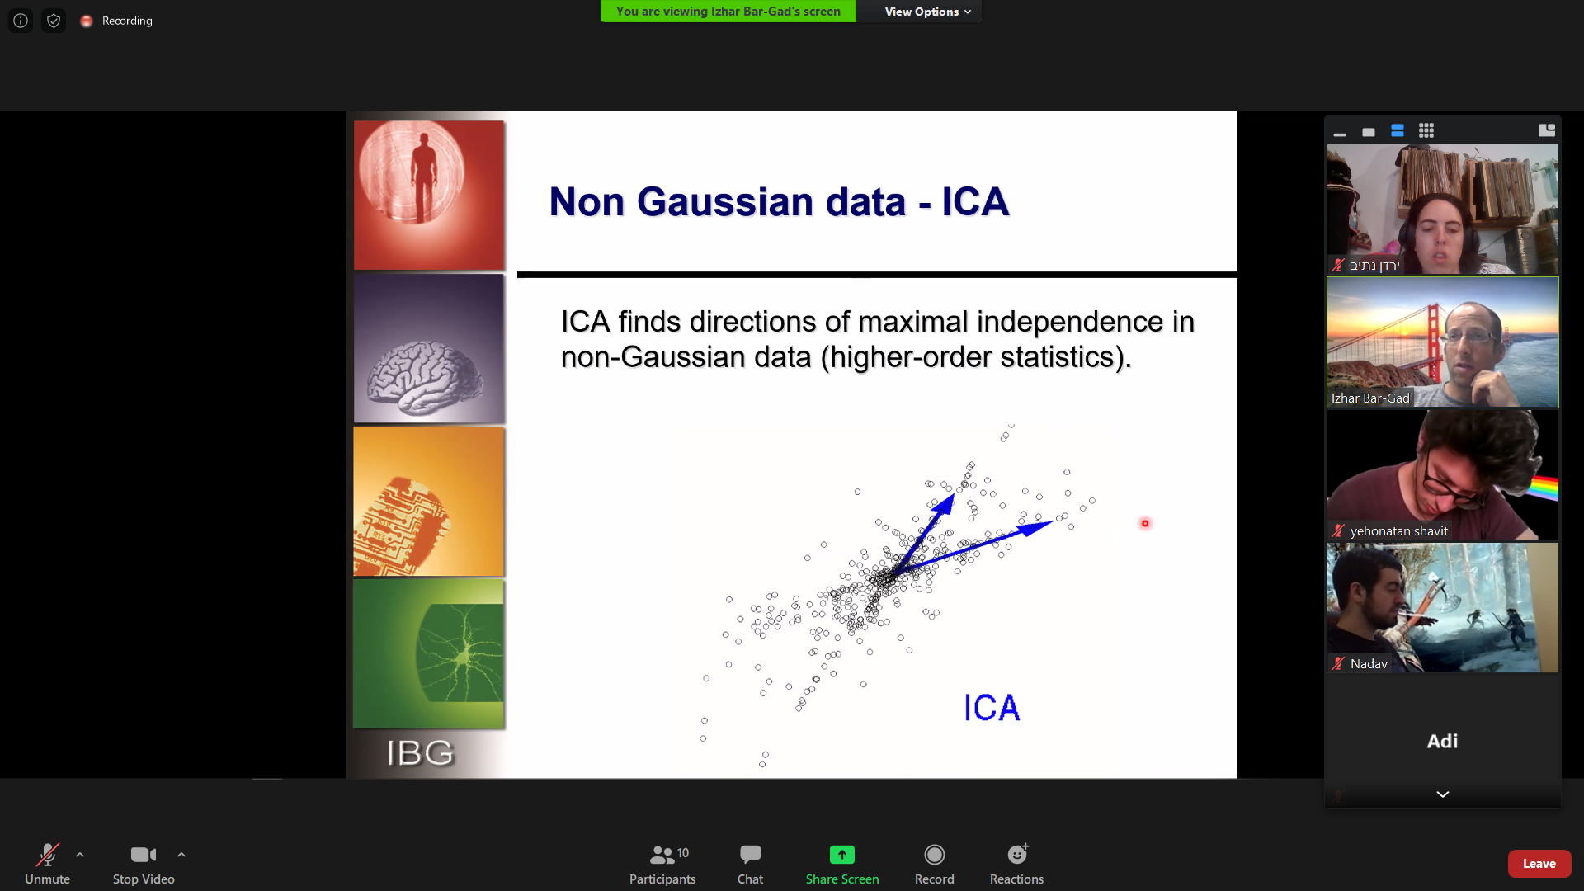
באופן קלאסי ICA משמש להפרדה בין דברים ופחות להפחתה של מימדים, ולעיתים פחות נאהב את זה מכיוון שהוא משמש להצבעה על רעש.
דוגמא ל-ICA היא Blind Source Separation (BSS) ומוכרת גם בכינוי נוסף- Blind signal separation, שבה מפרידים בין סטים של סיגנלים מתוך סט מעורבב של סיגנלים ללא כל אינפורמציה חיצונית על המקור של הסיגנלים או תהליך הערבוב. דוגמא מפורסמת לכך היא דוגמת ה-cocktail party problem שבה יש הרבה דוברים המייצרים מקורות קול ויש מערך של מיקרופונים, כאשר כל מיקרופון קולט ערבוב של כמה דוברים. האם ניתן להבדיל בין דוברים אינדיבידואליים בהינתן כל הסיגנלים מהמיקרופונים, כלומר בלי לדעת כיצד הסיגנלים מהדוברים השונים התערבבו?

BSS יכול להתבצע באמצעות ICA וכן בשיטות אחרות, וכן ICA יכול לפתור בעיות אחרות פרט ל-BSS, אולם במרבית המקרים ICA מתואר כפתרון לבעיית BSS. ניתן למדל את הפתרון הזה בצורה הבאה-
- בהינתן $n$ מקורות בלתי תלויים ולא גאוסיאניים: $s_{1},…,s_{n}$
- למקורות יש ממוצע סביב ה-$0$
- $n$ תצפיות הן ערבובים לינאריים מהצורה $x\left(t\right)=As(t)$
בהינתן של-$A$ יש מטריצה הופכית (נכנה אותה $W=A^{-1}$), ה-ICA מעריך את ה-$W$ באופן שמתקיים:
$$\hat{s}\left(t\right)=\hat{W}x(t)$$
וכך זוהי דרך לחזור למקורות: $y\left(t\right)=\hat{W}x(t)$, אותו בדיוק מטרתנו למצוא.

הסבר גרפי ל-ICA:
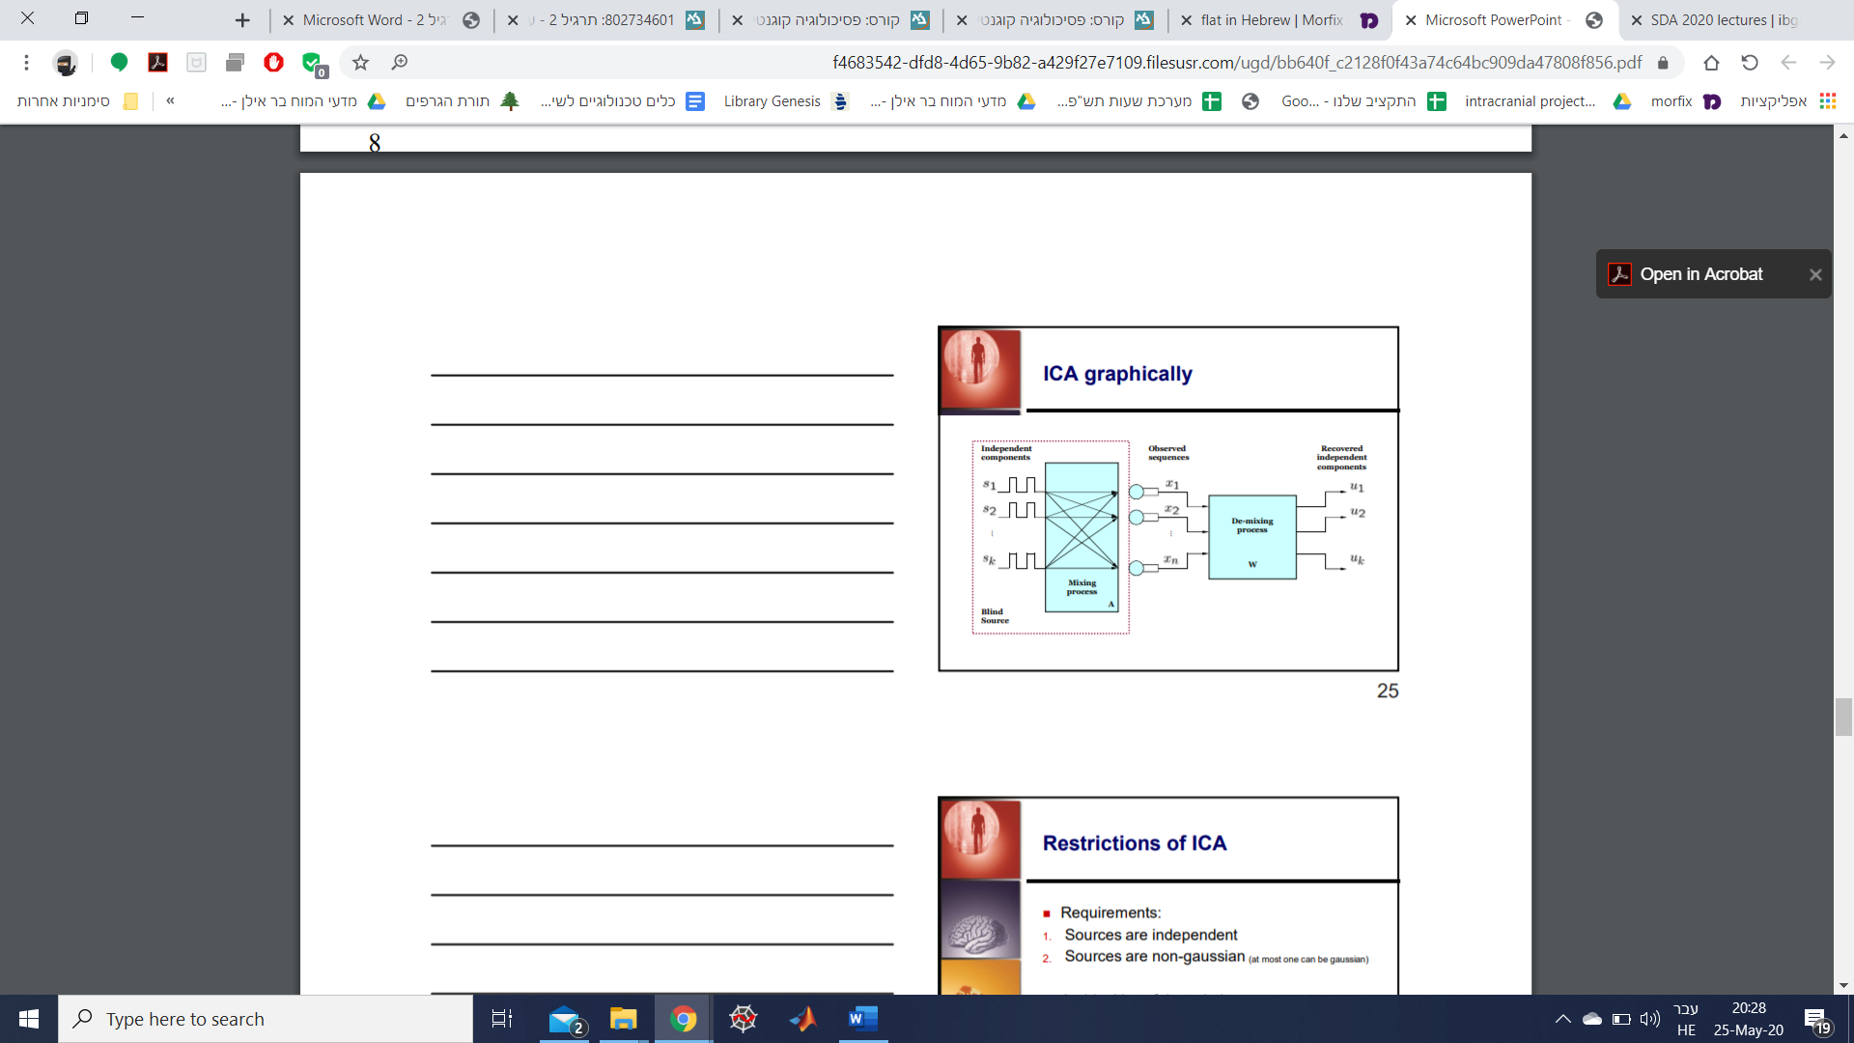
הגבלות ל-ICA-
- המקורות חייבים להיות בלתי תלויים
- המקורות חייבים להיות לא גאוסיאניים (רק אחד לכל היותר יכול להיות גאוסיאני)
- זיהוי המקורות יכול להיות מוערך עד לפקטור קבוע
- ייתכן שזיהוי המקורות לא יוכל להתבצע בכל סדר שהוא (למשל קודם הדובר החמישי ואז השלישי ולא ההפך)
אז מה ה-catch? בשונה מ-PCA שיש לו פתרון סגור, ל-ICA יש מגוון אלגוריתמים לאופטימיזציה של $W$, וזהו תחום מחקר פעיל מאוד. ישנן מגוון שיטות נפוצות כיום למשל הגדלת חוסר הגאוסיאניות של $Y$, צמצום האינפורמציה המשותפת של $Y$ או ביצוע של MLE המאפשר לכלול ידע ידוע מראש על ההתפלגויות השונות. פעמים רבות יש צורך בשלב הלבנה. בהתבוננות על ICA שבו אנחנו יודעים מראש מה היו האותות אנחנו נשים לב כי יש ירידה במידת הגאוסיאנית בתהליך הפירוק מכיוון שאנחנו הולכים "ומתרחקים" ממשפט הגבול המרכזי.
איך מבצעים מקסימיזציה להתפלגות לא גאוסיאנית? משפט הגבול המרכזי קובע כי ההתפלגות של הסכום של משתנים מקריים בלתי תלויים נוטה להתכנס להתפלגות גאוסיאנית. אולם ניתן למדוד חוסר גאוסיאניות ע"י Kurtosis- שהיא שווה לאפס עבור משתנה גאוסיאני, וגדולה יותר מ-0 עבור מרבית המשתנים המקריים הלא גאוסיאניים. כמו כן ניתן למדוד את ה-negentropy כאשר מתבוננים בקשר הבא: $J\left(y\right)=H\left(y_{gauss}\right)-H(y)$ שבו למשתנה גאוסיאני יש את האנטרופיה הגדולה ביותר בין כל המשתנים המקריים בעלי שונות שווה (ניתן להוכיח זאת מתמטית באמצעות תורת האינפורמציה). לפיכך הנגנטרופיה היא תמיד אי-שלילית והיא שווה לאפס אם ורק אם המשתנה $Y$ הוא בעל התפלגות גאוסיאנית.
איך מבצעים מינימיזציה לאינפורמציה מתואמת? על ידי שימוש ברעיון של אנטרופיה דיפרנציאלית המתארת את האינפורמציה המתואמת בין $m$ משתנים מקריים ניתן להגדיר באופן הבא את הוקטור $Y$:
$$Y=(y_{1},y_{2},…,y_{m})$$
$$I\left(Y\right)=\sum_{i=1}^{m}{H\left(y_{i}\right)-H(Y)}$$
אינפורמציה מתואמת היא המדידה הטבעית של התלות בין משתנים מקריים. מינימיזציה של האינפורמציה המתואמת יכולה להביא למציאה של מרכיבים בלתי תלויים. זוהי שיטה המקבילה למינימיזציה של הנגנטרופיה. לרוב פחות משתמשים ברמה המעשית בשיטה הזו ביחס לשיטה הקודמת של מיקסום הנרמול.
איך משתמשים ב-MLE? הרעיון הוא דומה למינימיזציה של האינפורמציה המתואמת כאשר אנחנו משתמשים בידיעה על ההתפלגות של הקלטים המקוריים. שיטה זו נמצאת בשימוש רב, אך היא מצריכה ידע על המקורות שלנו מראש (ולכן פעמים רבות במדעי המוח פחות משתמשים בשיטה זו):
$$\hat{W}=\arg{\max_{w}{\prod_{i=1}^{n}{p(x_{i}|W)}}}$$
ה-log likelihood מוגדר כך:
$$\hat{W}=\arg{\max_{w}{\sum_{i=1}^{n}{\log\left(p\left(x_{i} | W\right)\right)}}}$$
נוסף לשלוש השיטות הללו יש עוד שיטות רבות שנמצאות בשימוש לצורך ICA, אך אלה שלוש השיטות האינטואיטיביות ביותר.

כמה דוגמאות של ICA:
פרצופים:
האיור העליון מציג סממנים גלובליים אשר נמצאו באמצעות PCA, והאיור התחתון מציג סממנים לוקאליים שנמצאו באמצעות ICA (ייצוג נפרד של העיניים, הגבות, הפה וכו'). לייצוג הזה יש יתרונות משלו, ייצוג לפי סממנים (local feature analysis), והוא דומה בדרך כלל הרבה יותר לייצוג שקיים אצלנו במוח. היתרונות של השיטה הזו הוא שהיא מפחיתה רעשים, מגדילה התמקצעות ומאפשרת יעילות במיקום (מעט סינפסות הנדרשות לכל נוירון).


סצנות נטורליסטיות:
במקרה זה עולה שאלה מהם המקורות הבלתי תלויים של סצנות נטורליסטיות? הם נראים דומים ל-simple cells של 1V- לוקליזציה, אוריינטציה ו-bandpass. מציאת ה-ICA יכולה להיות בעצם הבסיס לתהליך הקידוד בקורטקס.
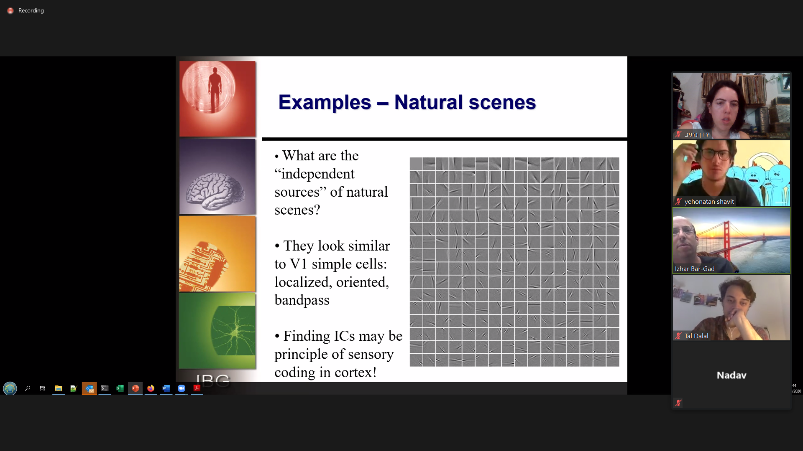
fMRI- ידוע כי המידע המגיע מ-fMRI הוא רועש ומורכב. ICA מזהה תהליכים המודינמיים המתרחשים בו זמנית, ולא דורש כל ידע אפריורי של טווחי הזמן או ההתפלגויות המרחביות.
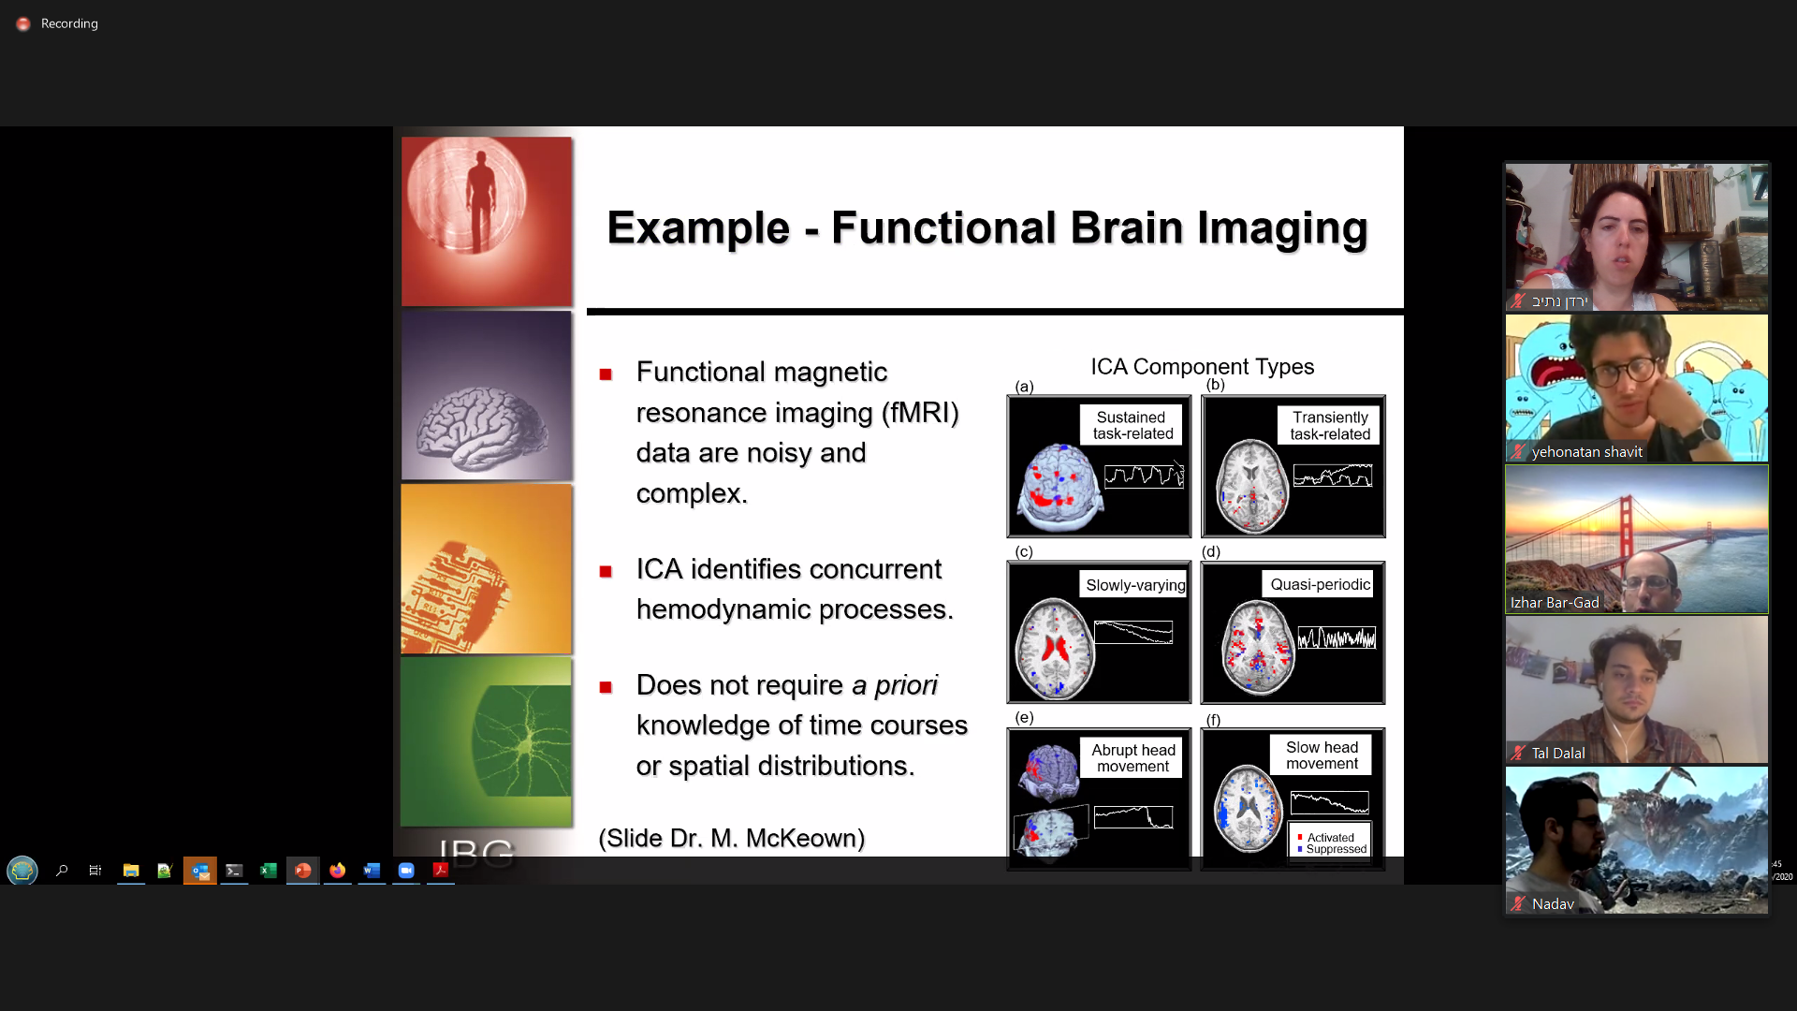
MEG- ההפרדה בין ארטיפקטים ב-MEG משתמשת ב-ICA, מכיוון שה-MEG מודד סיגנל חשמלי-מגנטי עם רזולוציה מרחבית וטמפורלית גבוהה. בהנחה שהפעולות של המוח הן בלתי תלויות בארטיפקטים פיזיולוגיים ואנטומיים כגון תנועות עיניים, דפיקות לב או מצמוצים, ניתן להשתמש ב-ICA על מנת לנתח את החלק המעניין אותנו בסיגנל.
קישורים שימושיים בנושא ICA:
ICA demo step by step:
http://www.cis.hut.fi/projects/ica/icademo
Aapo Hyvarinen:
http://www.cis.hut.fi/aapo/papers/NCS99web/node11.html

